【PRD】【 Payfi 】 收单需求文档

1. 基础信息

1.1 版本//Version
Version  版本 | Date  日期 | Draft&Ament  拟稿和修改 | Creator  作者 | Statement  说明
V1.0 | 2025-11-24 | Draft | @徐杰 | Finished 1st version
V1.1 | 2025-12-24 | - 以实收金额结算，去掉多付中间户  - 多付的金额需要单独计算  - 以结算币种计算手续费 | @徐杰 | Finished 1st version
V1.2 | 2026-02-25 | - 提供账户操作、权限查询接口给自有支付调用 | @徐杰 | Finished 1st version

1.2 背景和目标
参见Payfi 项目KO方案

1.3 一句话需求
支持商家以法币（USD 或其他币种）、稳定币（USDT、USDC）创建一条支付链接，用户打开链接后可通过交易所钱包、web3 钱包支付稳定币完成付款。

1.4 范围
业务范围说明
支持的国家列表 | 收款支持的下单币种 | 支持的钱包 | 支付付款币种和链
Crypto 支持的国家列表和下单币种-sheet1 | 本系统支持全球多个地区的广泛货币，具体包括：  - 已支持  在北美与拉美地区，支持美元（USD）  - 即将支持  加拿大元（CAD）、墨西哥比索（MXN）、巴西雷亚尔（BRL）、阿根廷比索（ARS）、智利比索（CLP）、哥伦比亚比索（COP）以及秘鲁新索尔（PEN）。欧洲地区则覆盖欧元（EUR）、英镑（GBP）、瑞士法郎（CHF）、瑞典克朗（SEK）、挪威克朗（NOK）、丹麦克朗（DKK）、波兰兹罗提（PLN）、捷克克朗（CZK）和匈牙利福林（HUF）。在亚太市场，支持离岸人民币（CNH）、港元（HKD）、日元（JPY）、韩元（KRW）、新加坡元（SGD）、新台币（TWD）、泰铢（THB）、马来西亚林吉特（MYR）、印尼盾（IDR）、印度卢比（INR）、澳元（AUD）、新西兰元（NZD）、菲律宾比索（PHP）及越南盾（VND）。此外，中东与非洲地区亦支持阿联酋迪拉姆（AED）、沙特里亚尔（SAR）、卡塔尔里亚尔（QAR）、科威特第纳尔（KWD）、巴林第纳尔（BHD）、南非兰特（ZAR）、埃及镑（EGP）、尼日利亚奈拉（NGN）以及肯尼亚先令（KES）。 | 移动端  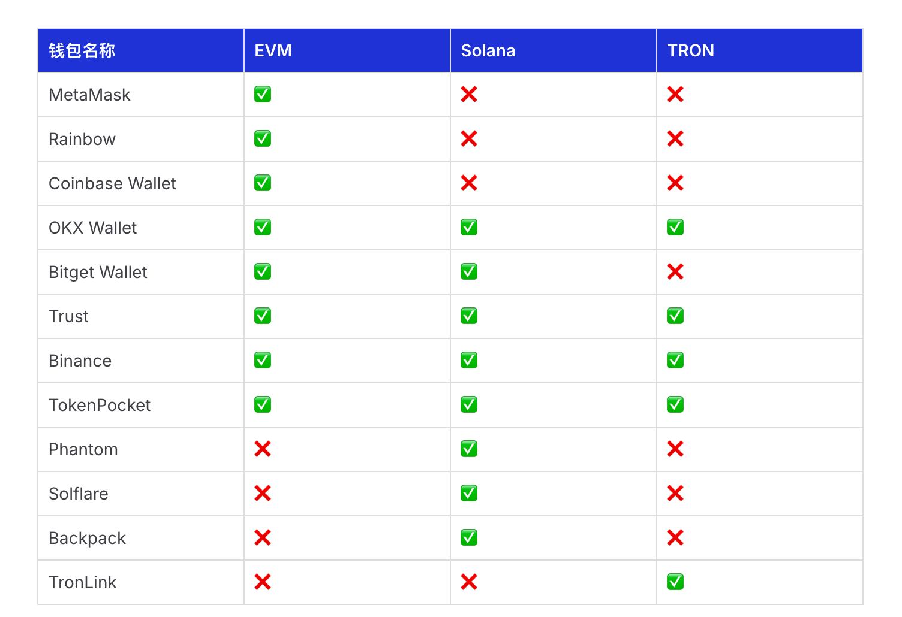  PC 端  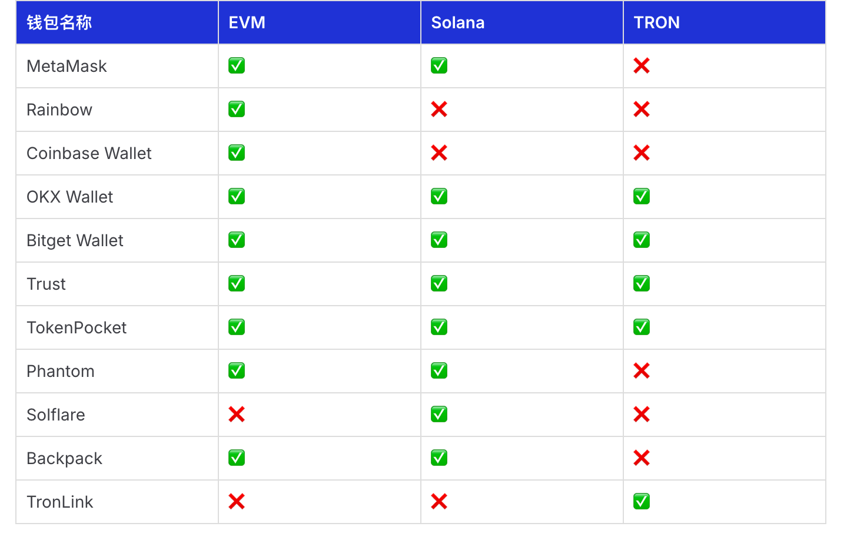 | USDC - ETH_USDC - 区块链网络：Ethereum - 网络通用名：以太坊主网 - ARBITRUM_USDCOIN - 区块链网络：Arbitrum - 网络通用名：Arbitrum One - SOL_USDC - 区块链网络：Solana - 网络通用名：Solana - BASE_USDC - 区块链网络：Base - 网络通用名：Base - MATIC_USDC2 - 区块链网络：Polygon - 网络通用名：Polygon (PoS) - 注：名称中的 "2" 可能是平台内部标识 - BSC_USDC - 区块链网络：BNB Smart Chain - 网络通用名：BSC (BEP-20) USDT - TRON_USDT - 区块链网络：Tron - 网络通用名：波场网络 - 注：此网络上的USDT流通量最大，转账手续费通常最低 - ETH_USDT - 区块链网络：Ethereum - 网络通用名：以太坊主网 (ERC-20) - ARBITRUM_USDT - 区块链网络：Arbitrum - 网络通用名：Arbitrum One - SOL_USDT - 区块链网络：Solana - 网络通用名：Solana - BASE_USDT - 区块链网络：Base - 网络通用名：Base - MATIC_USDT - 区块链网络：Polygon - 网络通用名：Polygon (PoS) - BSC_USDT - 区块链网络：BNB Smart Chain - 网络通用名：BSC (BEP-20)

郑重强调，Crypto 业务不对大陆企业、个人用户开放。
功能范围说明
一级功能 | 二级功能 | 说明 | 优先级
One-time Paymentlink | - Open API，提供给商家一套对外业务接口  - 创建订单 One-time paymentlink  - 关闭订单  - 查询订单  - 批量查询订单  - webhook 通知  - 驱动对账  - 商家后台  - 查询订单 |  | P0
预警通知 | - 商家端邮件通知  - 多付、少付订单邮件预警 |  | P1
运营后台（oms） | - One-time Paymentlink  - 订单查询 |  | P0
 | - 异常订单处理  - 飞书预警  - 异常订单处理 |  | P1
交易路由 | 交易路由分配 |  | P2
账户操作 | - 支持账户查询  - 支持账户止入、止出、恢复 |  | P1
语言国际化：支持中、英的两语操作界面

1.5 必看的 Crypto 付款流程
[该类型的内容暂不支持下载]
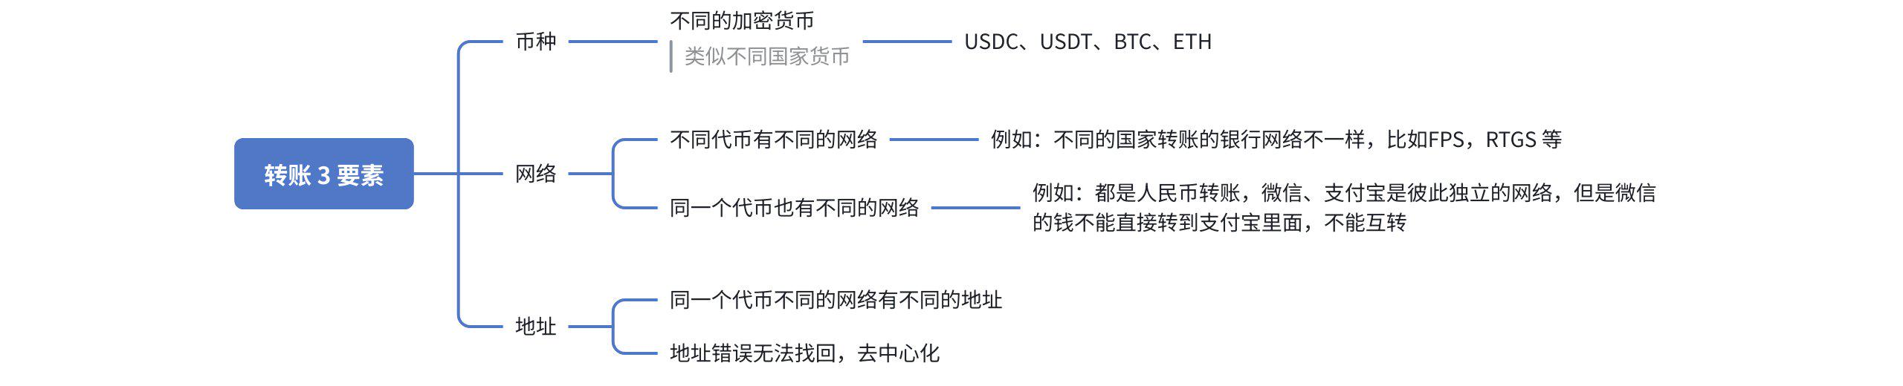

2. 产品概要设计//Outline design

2.1 产品功能架构图 (Functional Architecture Diagram)--- 非必须
功能架构图展示了产品的功能模块划分和层级关系。图中的模块按照用户界面的可见性（顶层）到核心服务（底层）进行组织。
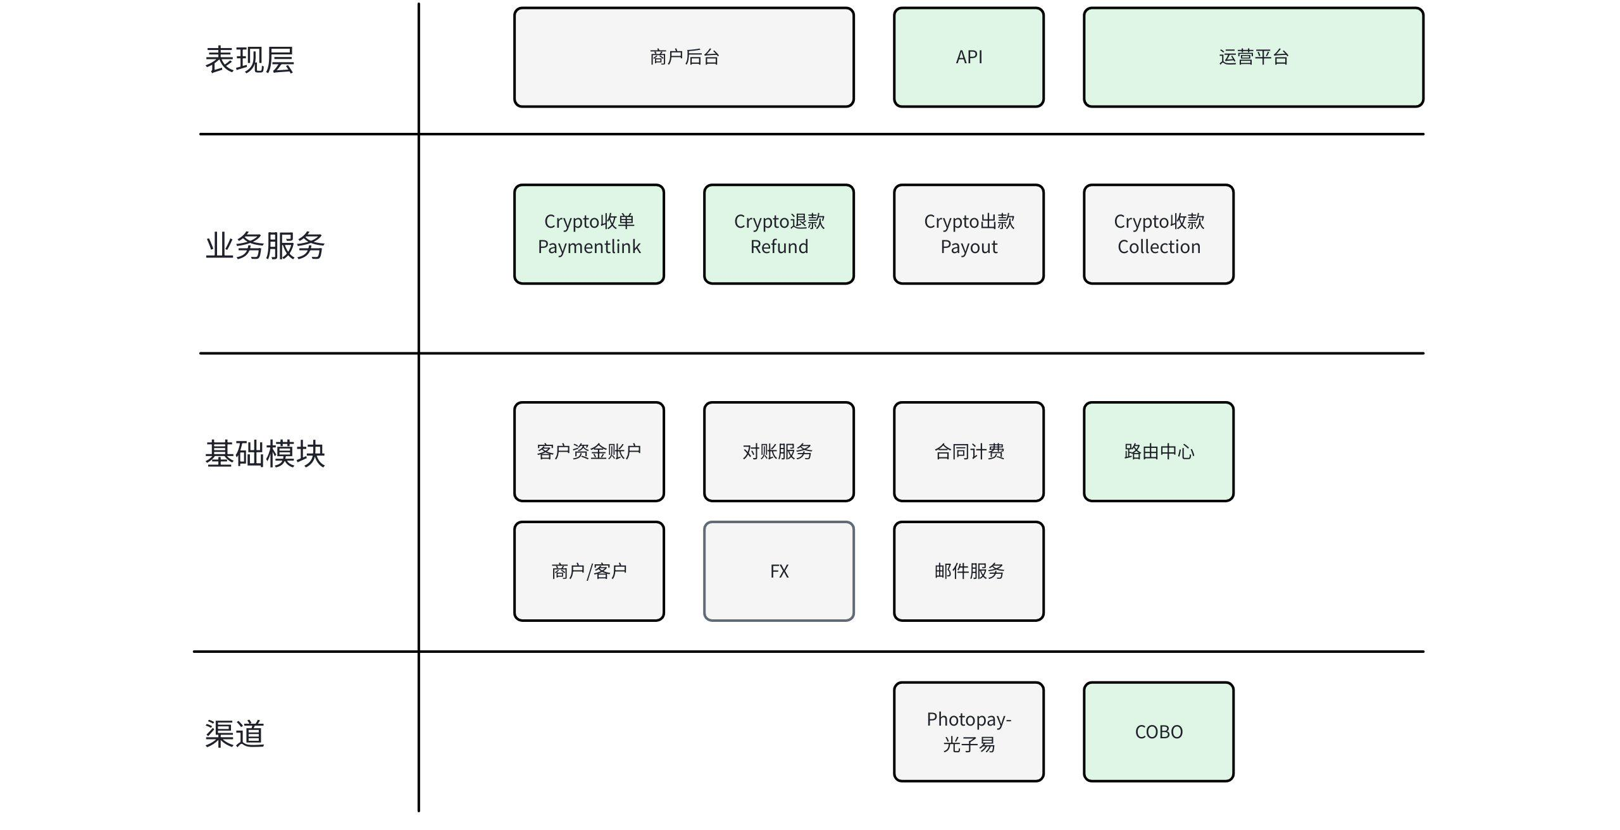

2.2 领域模型与数据说明 (Domain Model & Data Description)--- 按需
定义产品涉及的核心概念、关键属性及其相互关系。此部分旨在统一团队对核心数据结构和业务实体的理解。
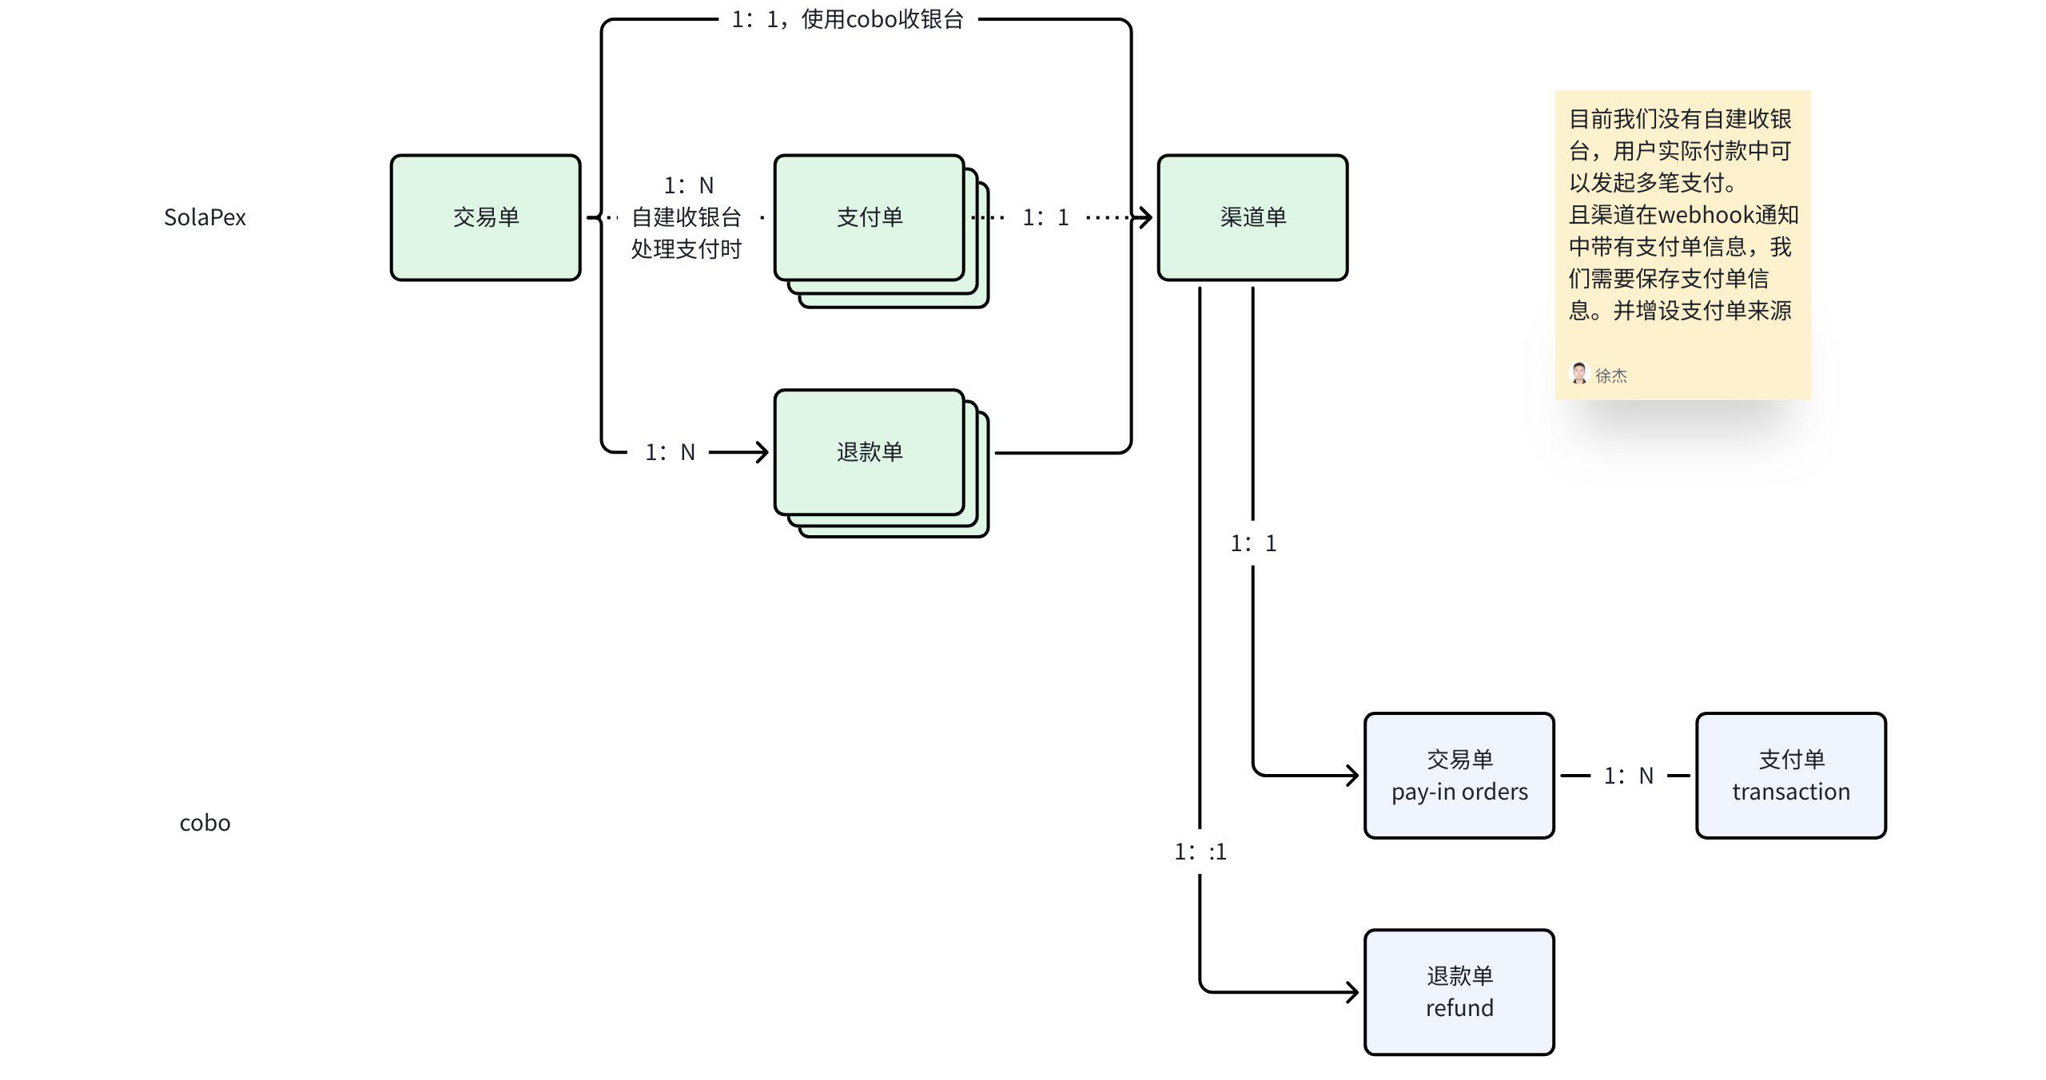
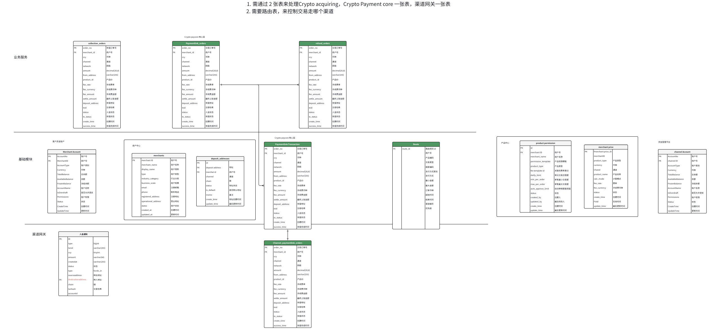
实体 | 字段 | 状态机
交易单 |  | 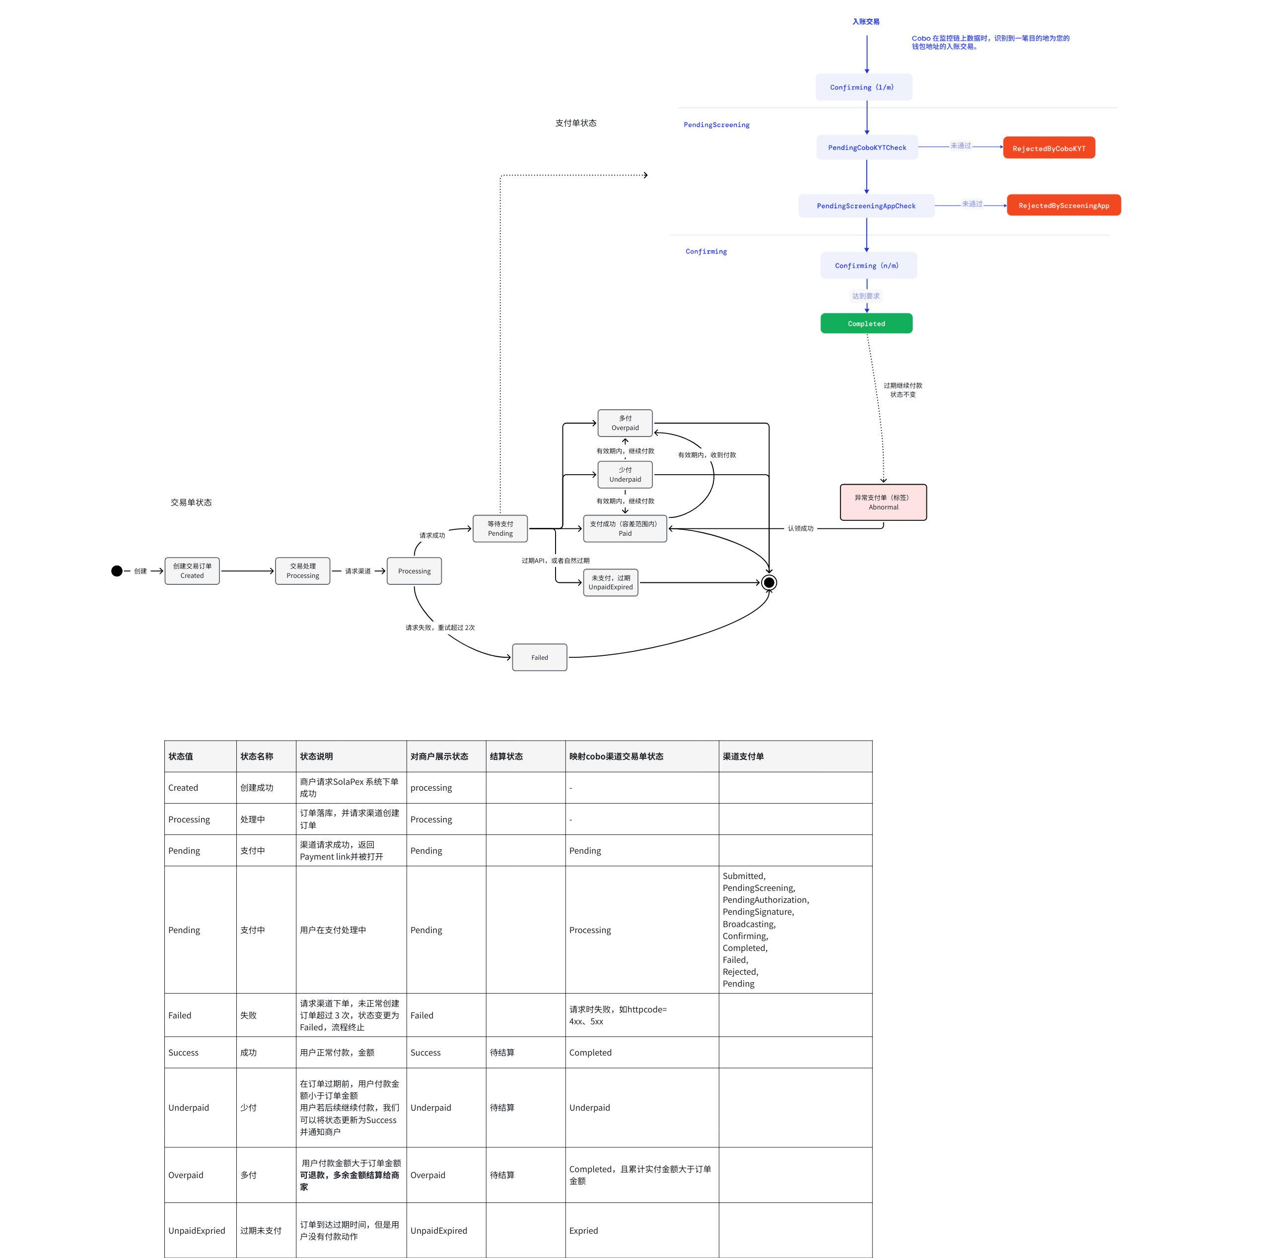
支付单（沿用渠道）

- Paymentlink order object

字段名 | 字段 | 说明 | example | 备注
商户号  MerchantID |  | SolaPex 分配给商户的唯一 商户号
商户订单号  MerchantOrderNumber |  |  |  | 商户请求时传入
saas订单号  saas 订单号 orderid | Object | 选填，不强制采集 |  | 如果商户是 PSP 服务商，比如自有支付的角色。可将上游订单信息传入  本期自有支付会将 saas 服务的 order id 传过来。用于关联查询
我方订单号  OrderNumber |  |  |  | 我方系统生成的唯一单号
业务信息  BusInformation | Object
用户号  Userid |  | 非必填 |  | 商户请求时传入
订单币种  OderCurrency |  |  | - USD — 美元 (United States Dollar)  - CAD — 加元 (Canadian Dollar)  - MXN — 墨西哥比索 (Mexican Peso)  - BRL — 巴西雷亚尔 (Brazilian Real)  - ARS — 阿根廷比索 (Argentine Peso)  - CLP — 智利比索 (Chilean Peso)  - COP — 哥伦比亚比索 (Colombian Peso)  - PEN — 秘鲁新索尔 (Peruvian Nuevo Sol)  - EUR — 欧元 (Euro)  - GBP — 英镑 (British Pound Sterling)  - CHF — 瑞士法郎 (Swiss Franc)  - SEK — 瑞典克朗 (Swedish Krona)  - NOK — 挪威克朗 (Norwegian Krone)  - DKK — 丹麦克朗 (Danish Krone)  - PLN — 波兰兹罗提 (Polish Zloty)  - CZK — 捷克克朗 (Czech Koruna)  - HUF — 匈牙利福林 (Hungarian Forint)  - CNH — 离岸人民币 (Chinese Yuan Offshore)  - HKD — 港元 (Hong Kong Dollar)  - JPY — 日元 (Japanese Yen)  - KRW — 韩元 (South Korean Won)  - SGD — 新加坡元 (Singapore Dollar)  - TWD — 新台币 (New Taiwan Dollar)  - THB — 泰铢 (Thai Baht)  - MYR — 马来西亚林吉特 (Malaysian Ringgit)  - IDR — 印度尼西亚卢比 (Indonesian Rupiah)  - INR — 印度卢比 (Indian Rupee)  - AUD — 澳大利亚元 (Australian Dollar)  - NZD — 新西兰元 (New Zealand Dollar)  - PHP — 菲律宾比索 (Philippine Peso)  - VND — 越南盾 (Vietnamese Dong)  - AED — 阿联酋迪拉姆 (United Arab Emirates Dirham)  - SAR — 沙特里亚尔 (Saudi Riyal)  - QAR — 卡塔尔里亚尔 (Qatari Rial)  - KWD — 科威特第纳尔 (Kuwaiti Dinar)  - BHD — 巴林第纳尔 (Bahraini Dinar)  - ZAR — 南非兰特 (South African Rand)  - EGP — 埃及镑 (Egyptian Pound)  - NGN — 尼日利亚奈拉 (Nigerian Naira)  - KES — 肯尼亚先令 (Kenyan Shilling)  - TRY — 土耳其里拉 (Turkish Lira)  - ILS — 以色列新谢克尔 (Israeli New Sheqel)  - MAD — 摩洛哥迪拉姆 (Moroccan Dirham) | 商户请求时传入
订单金额  OrderAmount |  |  |  | 商户请求时传入
收银页面币种和网络可选范围  Token_ids |  | 用于指定收银台页面展示代币的币种、以及支持的网络，支持配置多个  支持的范围：  - USDC: ETH_USDC, ARBITRUM_USDCOIN, SOL_USDC, BASE_USDC, MATIC_USDC2, BSC_USDC  - USDT: TRON_USDT, ETH_USDT, ARBITRUM_USDT, SOL_USDT, BASE_USDT, MATIC_USDT, BSC_USDT | ["ETH_USDT", "SOL_USDC", "TRON_USDT"] | 商户请求时传入，若商户未指定，则由我方传给渠道。默认渠道支持的所有的币种和网络
网络  Network |  |  |  | 渠道返回
收款链接  Paymentlink url |  |  |  | 渠道返回
应付金额  PayableAmount |  |  |  | 渠道返回
实际收款金额  ActualAmount |  |  |  | 订单有效期内渠道返回累计
汇率  ExchangeRate |  | 1USDT=1USD |  | 渠道返回
订单状态  OrderStatus |  | Processing，Pending，Paid，Failed， UnpaidExpired，Underpaid，Overpaid， |  | 渠道返回后做映射
结算状态  SettlementStatus |  | 待结算、结算中、已结算 |  | SolaPex
费用 | object |  |  | SolaPex
费用类型
费用币种
费用金额
费用汇率
描述description
支付单列表  TransactionList | list |  |  | 根据渠道返回，SolaPex记录  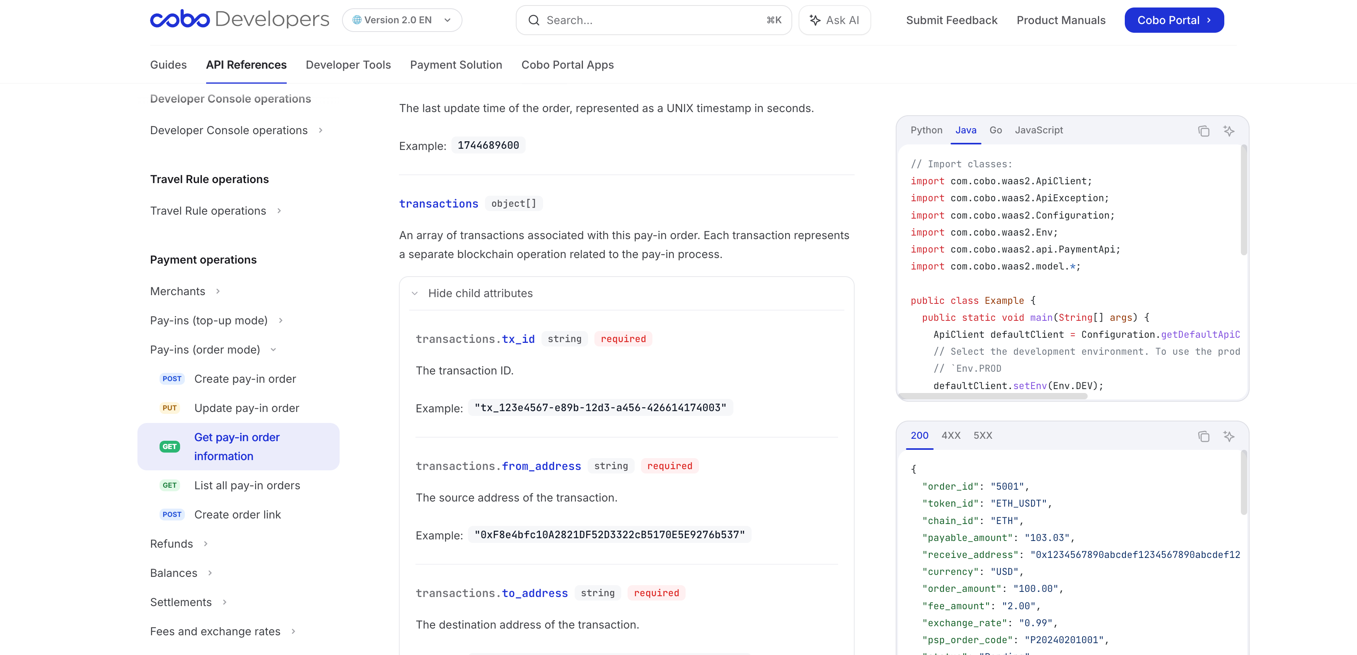
支付单  Transaction | object |  |  | cobo 渠道的支付单我们照搬过来
TransactionId |  |  |  | 渠道返给我们的 tx_id 映射为我们内部的
来源 CreatedBy |  | 通过该字段记录支付单的创建来源  - Channel  - SolaPex |  | SolaPex 新增的，用于标记来源
支付地址
from_address
目标地址
to_address
金额
支付单状态  PaymentStatus |  |  |  | 渠道状态Available options:  Submitted,  PendingScreening,  PendingAuthorization,  PendingSignature,  Broadcasting,  Confirming,  Completed,  Failed,  Rejected,  Pending  Abnormal
支付单交易哈希值 tx_hash
支付单代币币种token_id |  | 支付时用户选用的网络和币种
交易对手counterparty | object |  |  | 渠道返回，为后续风控保留信息
目标对手destination | object |  |  | 渠道返回，为后续风控保留信息
退款  RefundList | list |  |  | 上游业务方请求创建，or 内部创建
可退金额
多付可退金额
退款单  Refund | object
RefundId
路由规则编码 route_id |  |  |  | 交易单命中的路由规则，用于确认送到哪个渠道
渠道 | object
渠道编号
渠道商户号
渠道单号
补单标识 | 布尔值 | true=内部异常订单补单生成的  false=正常订单
风控信息  riskinfo  -client_ip  -user_agent | object | 用于收集一些风控字段
错误码
错误描述
创建时间
更新时间
过期时间 |  | 默认 1h，支持商户自定义

2.3 用户动线框线图说明 (UserCase)--- 必须
参考用户侧交易全流程
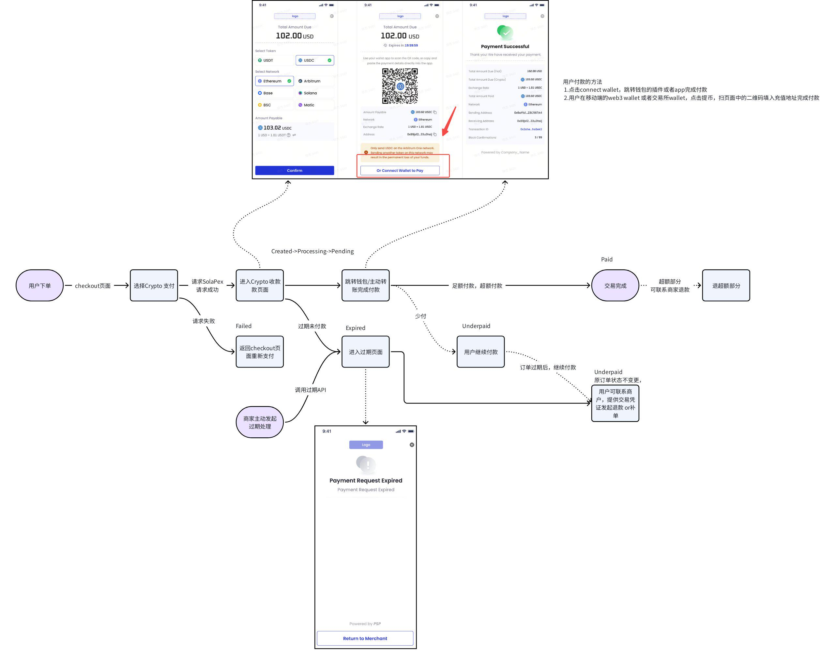

3. 产品详细需求、流程与界面 (Detailed Requirements, Process & UI)

3.1 One-time Links API

3.1.1 时序图
sequenceDiagram
autonumber
participant C as Customer
participant M as Shoplazza Merchant
participant SP as Shoplazza Payment
participant S as Solapex
participant B as Billing
participant SE as Settlement
participant co as Cobo
participant W as Web3 Wallet
Note over C, W: 1.创建订单环节
C->>M: Purchase（order Amount =100 USD）
M->>SP: Checkout request
SP-->>M: Response checkout page
C->>SP: Select Crypto pay
SP->>S: Crypto pay request
S->>S:check merchant/product status
S->>S:Routing, choose channel=cobo
S->>co: Created payin-order link within 100 USD
co-->>S: Return Paymentlink URL
S-->>SP: Return paymentlink URL（using SolaPex domain）
SP-->>C: Redirect to Payment page
Note over C, W: 2.支付环节
C->> W: Completed Payment in web3 wallets
W->>co: Move token（USDT/USDC）to Cobo
alt
rect rgba(0, 255, 0, 0.1)
Note over C, co: 3.1 订单未过期，订单状态到达success，overpaid时，立刻异步通知商户
co-->>S: Webhook results=success，overpaid，expired
S->>S: Update order status
S-->>SP: Webhook results
SP-->>M: Webhook results
M-->>C: result page
end
end
alt
co-->>S: Webhook results - underpaid
S->>S: Update order status = underpaid
alt Customer continue to pay
rect rgba(255, 165, 0, 0.1)
C->>W:remaining payment
W->>co: Move token/USDT/USDC to Cobo
Note over co, C: 3.2 订单未过期，underpaid-->>success,overpaid，立刻发起异步通知
co-->>S: Webhook results - Success
S->>S: Update order status
S-->>SP: Webhook results
SP-->>M: Webhook results
M-->>C: result page
Note over co, C: 3.3 订单过期时通知商户 UnpaidExpired or Underpaid
S-->>SP: Webhook results
SP-->>M: Webhook results
end
end
end
Note over S, SE: 4.驱动清分记账
S->>B: notify payment result
B->>B: fee handling
B->>SE: settle
alt
Note over C, W: 5.订单过期后付款，为异常订单，不主动结算。
C->> W: transfer by saved collection address
W->>co: Move token（USDT/USDC）to Cobo
co-->>S: Webhook results - Transaction.later
S->>S: 1.record the payment 2.add money to Suspense Account
S-->>SP: Webhook results
S-->>SP: email to merchant
end

3.1.2 创建One-time Link
需求清单 | 需求详情 | 交互说明
- API 接口，创建订单Paymentlink | - 提供业务方的创建Crypto 收单接口  - 支持业务方自定义 logo 和 company  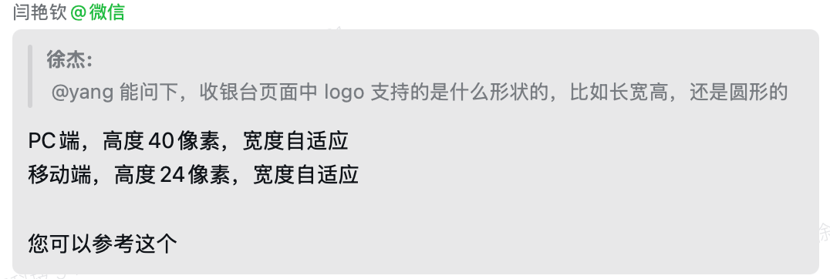  - 拿到后端收银台地址后， 需要将渠道的收银台放到 SolaPex 域名的一个空白页。确保渠道信息不外漏，SolaPex的域名：solapex.lazzapay.com  - URL单会话独占访问控制  - 当用户首次打开某 URL 时，系统为该会话分配独占锁。  - 同一用户（或任意用户）尝试在其他标签页/浏览器中打开相同 URL 时，系统应阻止加载并提示：  “该页面已在其他地方打开，请关闭其他窗口后再试。”  - 锁机制应具备超时自动释放能力（建议超时时间：5分钟），并支持正常关闭页面时立即释放。  - 允许用户手动刷新当前页面而不丢失锁（同一会话内保持活跃）。  - 交易中增设容差字段，商户可配置，默认为 0  - 设置为 0 时，实际付款金额需要=订单金额，交易状态为 Paid，大于时为Overpaid  - 设置为 0.5 时，实付金额±容差金额=订单金额，status=Paid， 实付金额±容差金额>订单金额，status= Overpaid，实付金额±容差金额<订单金额，status= Underpaid  - 交易判断，Crypto 收单请求时，订单金额需要＞=最小金额-容差金额。  - 应付金额不为 0 | 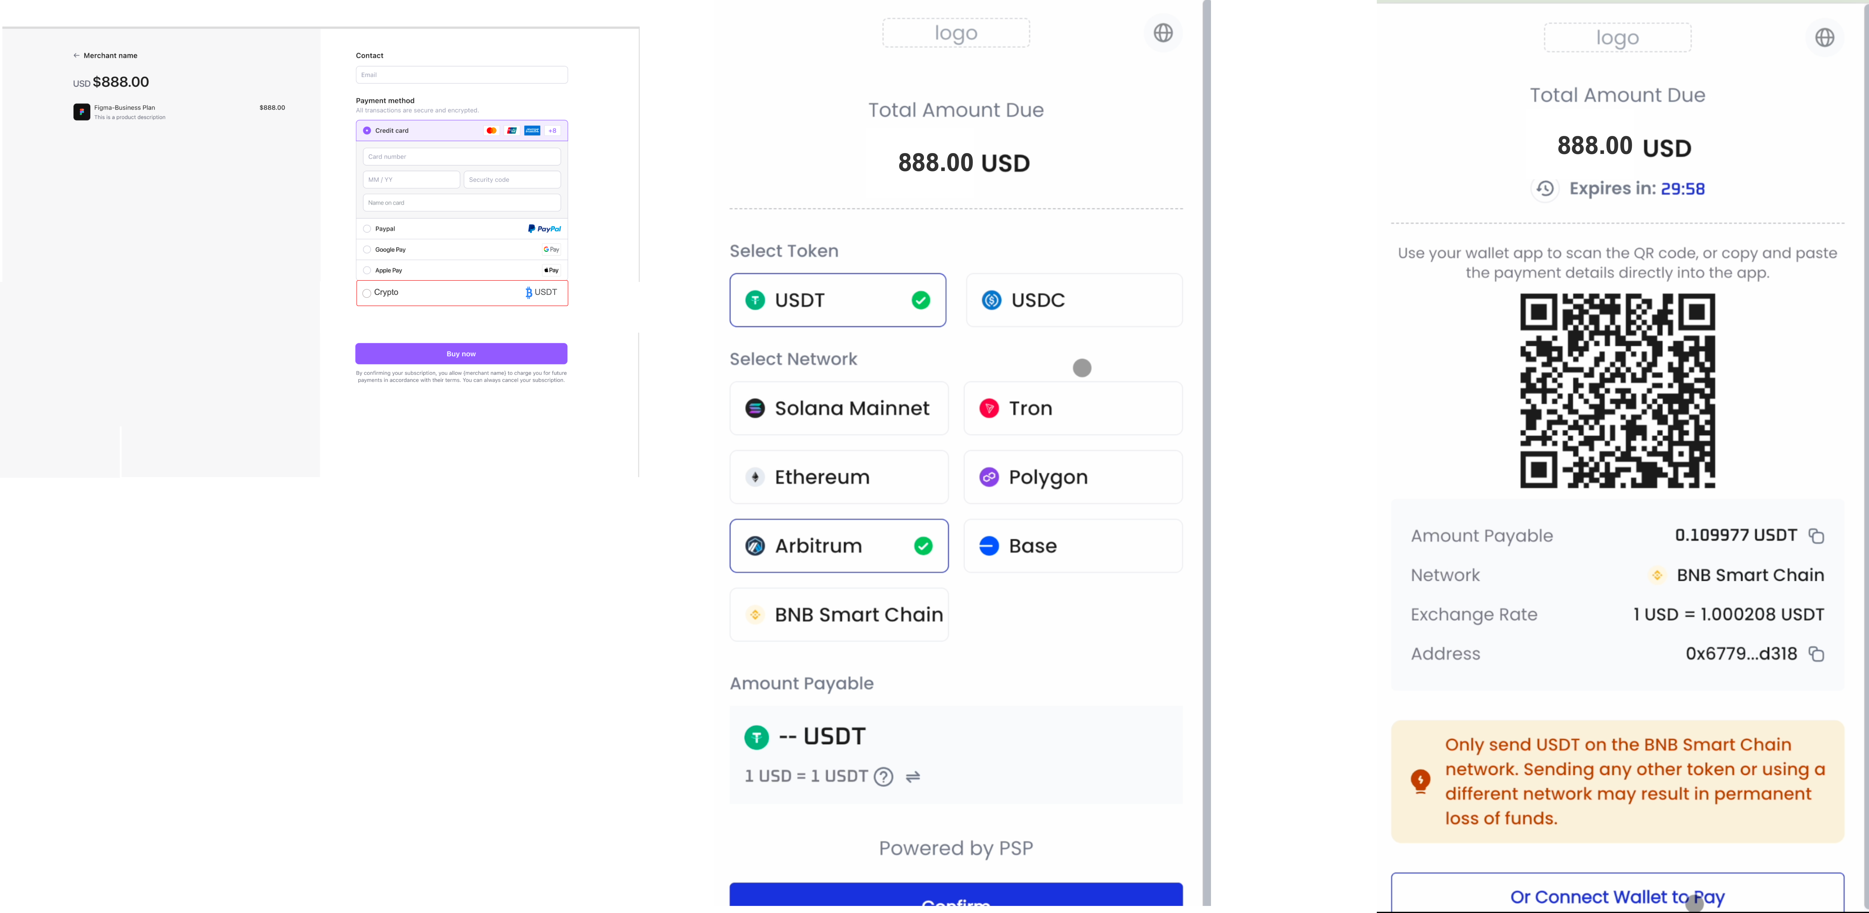  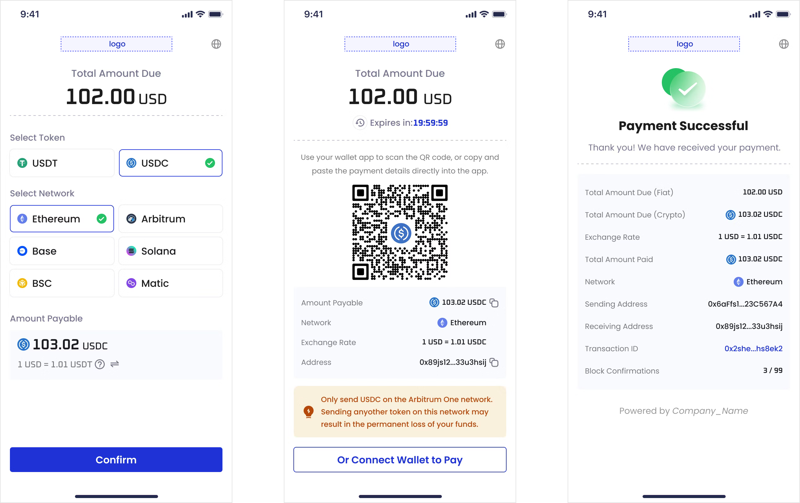
- 多支付单处理 | 当出现用户付款金额小于订单金额时，状态为 underpaid，用户可通过链接继续支付，完成订单，订单状态到达 paid  - 订单有效期内，交易单状态变更  - 订单有效期外，交易单状态不变更 | 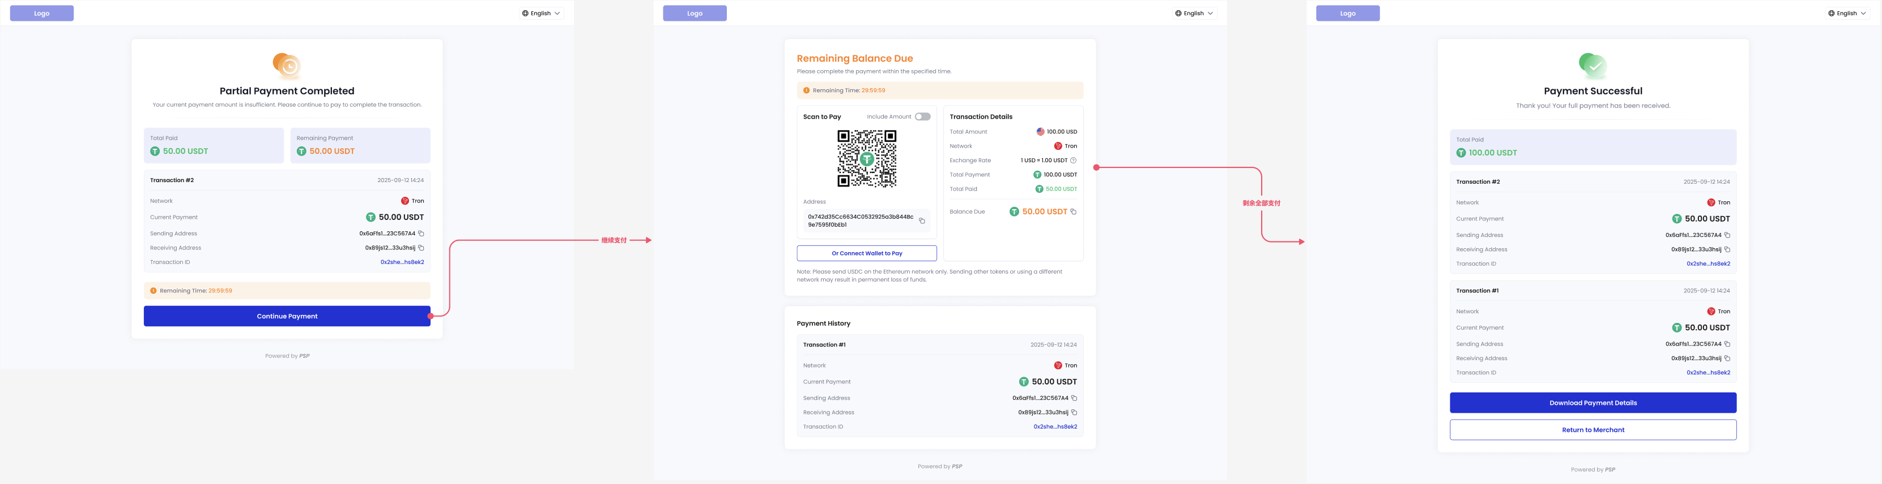

API: Create a One-time Link
Shoplazza Payment --> SolaPex
post
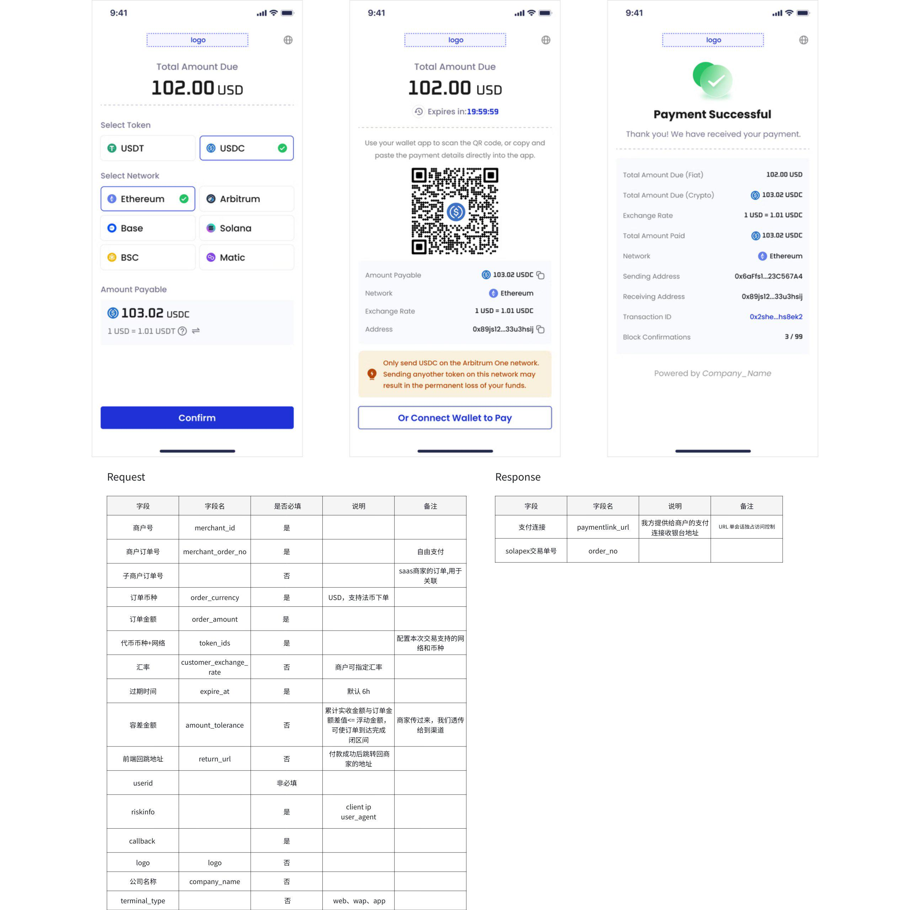

3.1.3 订单处理 -使订单过期
强制订单到过期状态
需求清单 | 需求详情 | 时序图 | 交互说明
订单过期处理 | 提供商户请求的 API 接口  请求核心的参数，我方的订单号。  - 商户请求我们做过期处理  - 我们请求 cobo 做过期处理  - 渠道反馈我们处理结果  - 成功，我们处理交易单为 UnpaidExpired，并更新过期时间  - 失败，我们不处理  - 反馈商家处理结果 | sequenceDiagram  participant M as Merchant  participant S as SolaPex  participant C as Cobo  M->>S: 发起过期请求  activate S  S->>C: 调用渠道Update pay-in order接口  activate C  C->>C: 处理订单过期  C-->>S: 返回处理结果  S->>S: 处理订单过期  deactivate C  S-->>M: 返回过期处理结果  deactivate S | 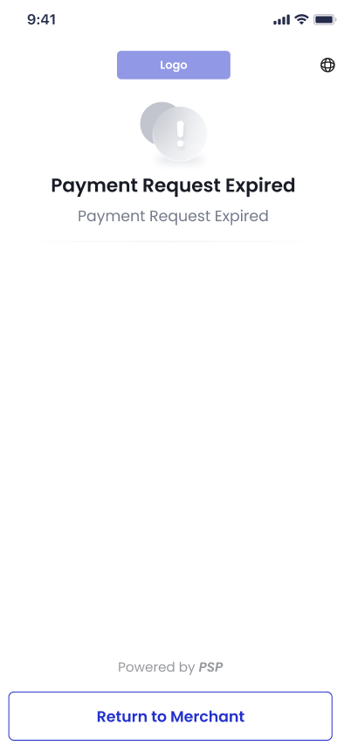  过期后，URL 再次打开显示状态

API：Expire One-time Link
Shoplazza Payment --> SolaPex
post
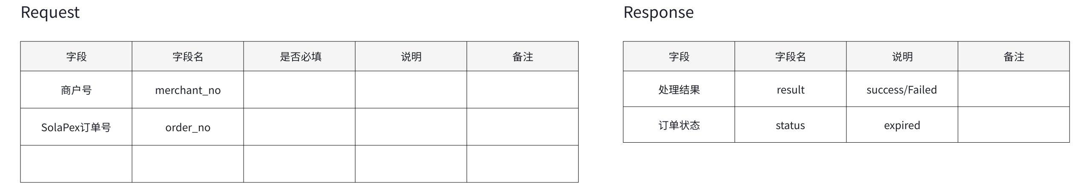

3.1.4 订单查询
提供商户主动查询订单详情的接口。支持单笔查询，批量查询。
需求清单 | 需求详情 | 时序图
订单查询接口 | 请求核心的参数，我方的订单号，或者商户订单号，2 选 1  返回查询结果 | sequenceDiagram  participant M as Merchant  participant S as SolaPex  M->>S: API订单查询请求（支持时间段）  activate S  S-->>M: 返回订单详情 or 详情列表  deactivate S
订单批量查询接口 | 请求核心的参数，starttime-endtime，时间戳  技术考虑下返回数据较多的情况下处理方案

API: Get One-time Link information
Shoplazza Payment --> SolaPex
post
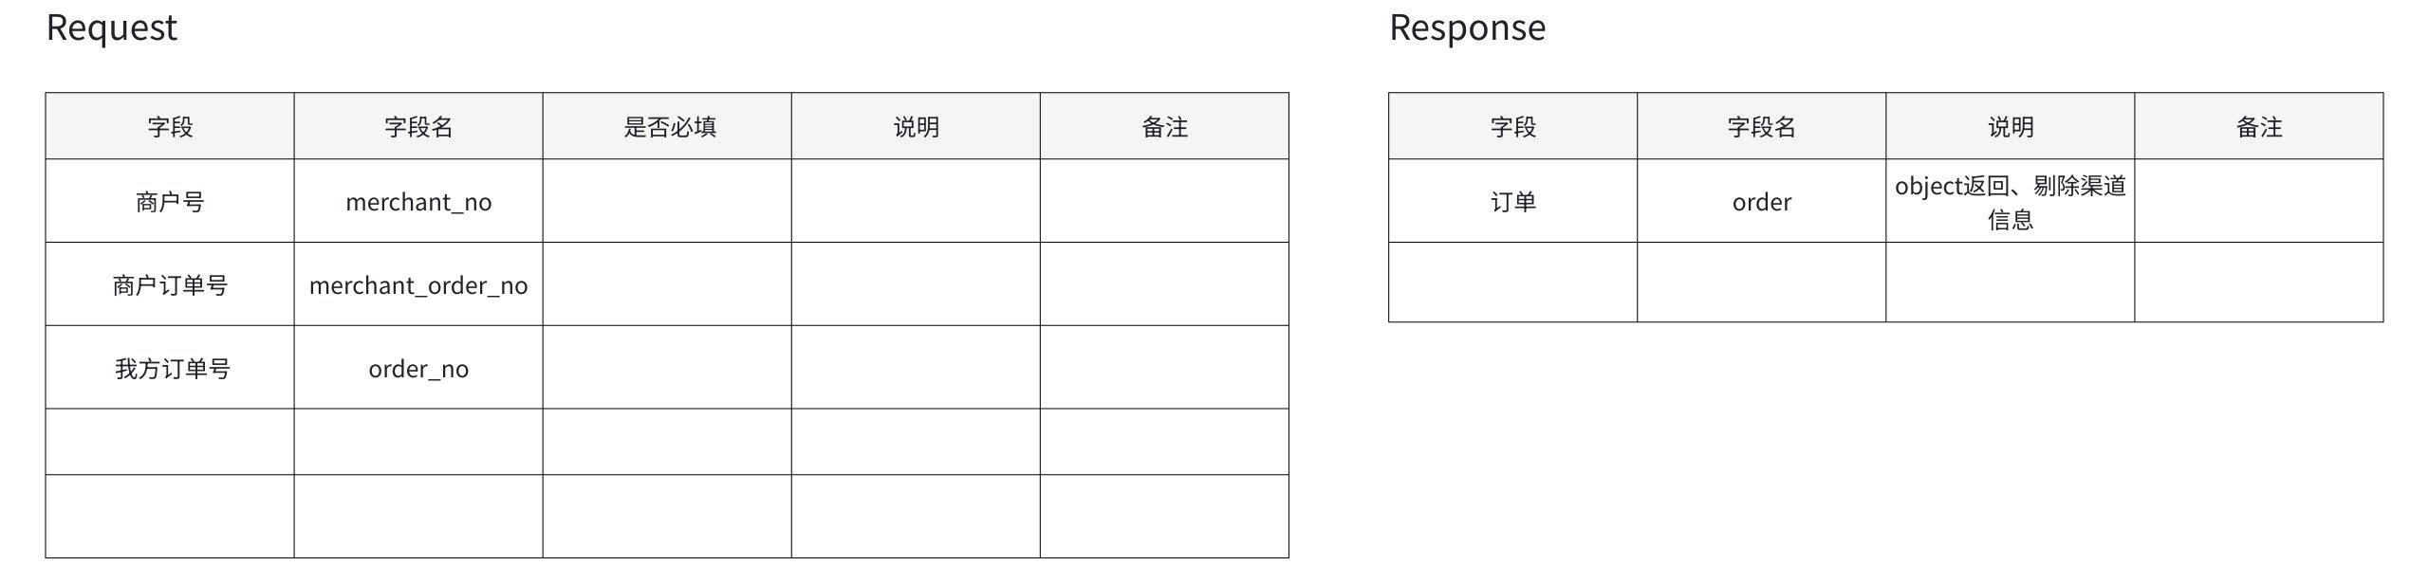

API: Get One-time Links
Shoplazza Payment --> SolaPex
post
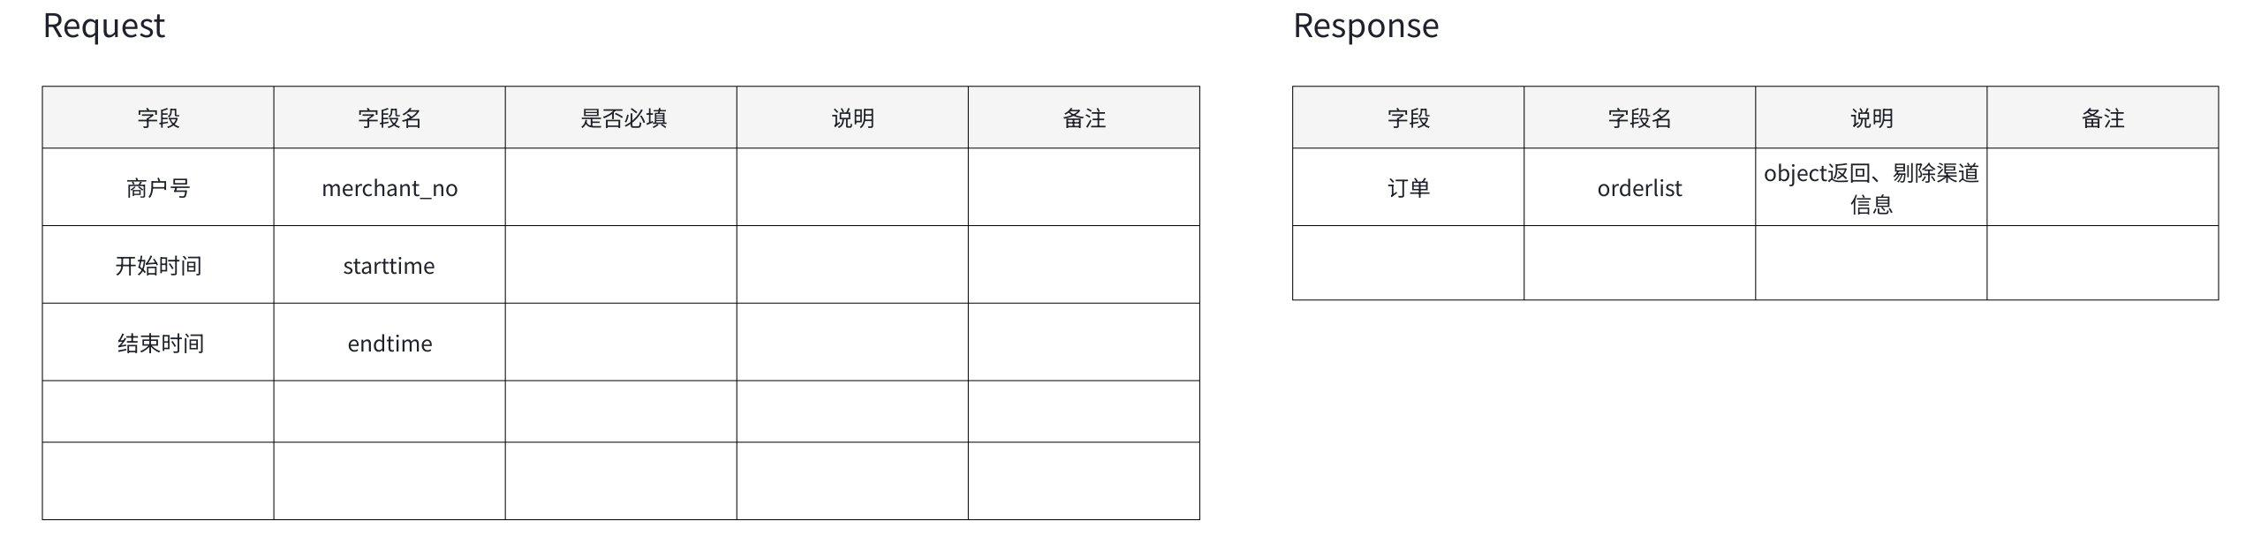

3.1.5 Webhook
SolaPex 给到商家的异步通知有3 类，
1.支付单通知
SolaPex--> shoplazza Payment
- 支付单到达终态时给商家通知，包括（Available options: Completed）
2.交易单通知
SolaPex--> shoplazza Payment
- 交易订单一旦到达以下状态时立刻通知，Paid、Overpaid、Underpaid
- 交易订单到过期时间时通知，UnpaidExpired

给到自有支付的通知策略，当前自有支付的交易单状态扭转仅支持一次，所以需要单独支持。
- 到达关单时间时，判断交易单达到以下状态（Paid、Overpaid、Underpaid、UnpaidExpired）时

3.1.6 驱动对账
当交易到达终态时，业务服务需要将待对账的交易提交至对账中心，完成对账、清分、结算处理。
触发条件 | 执行动作 | 备注
- 当订单到达关单时间后 | 生成 webhook，对应待结算通知对账中心、计费中心  交易状态= Paid、Underpaid、Overpaid | 对账中心、计费中心需要完根据通知，完成后计费、对账、清分、结算等后续任务
- 自然日的北京时间 0:00 00 跑批任务 | 检查 D-7 日的交易单，将交易状态为终态，结算状态=待结算的订单补充提交给对账中心 | 兜底策略

3.1.7 商家后台-- 不做了
模块 | 交互图 | 说明
LazzaAccount /Paymentlink | https://readdy.ai/project/be5f9eb2-9eaf-49ca-b0ef-dc3d9d197658  订单列表页面  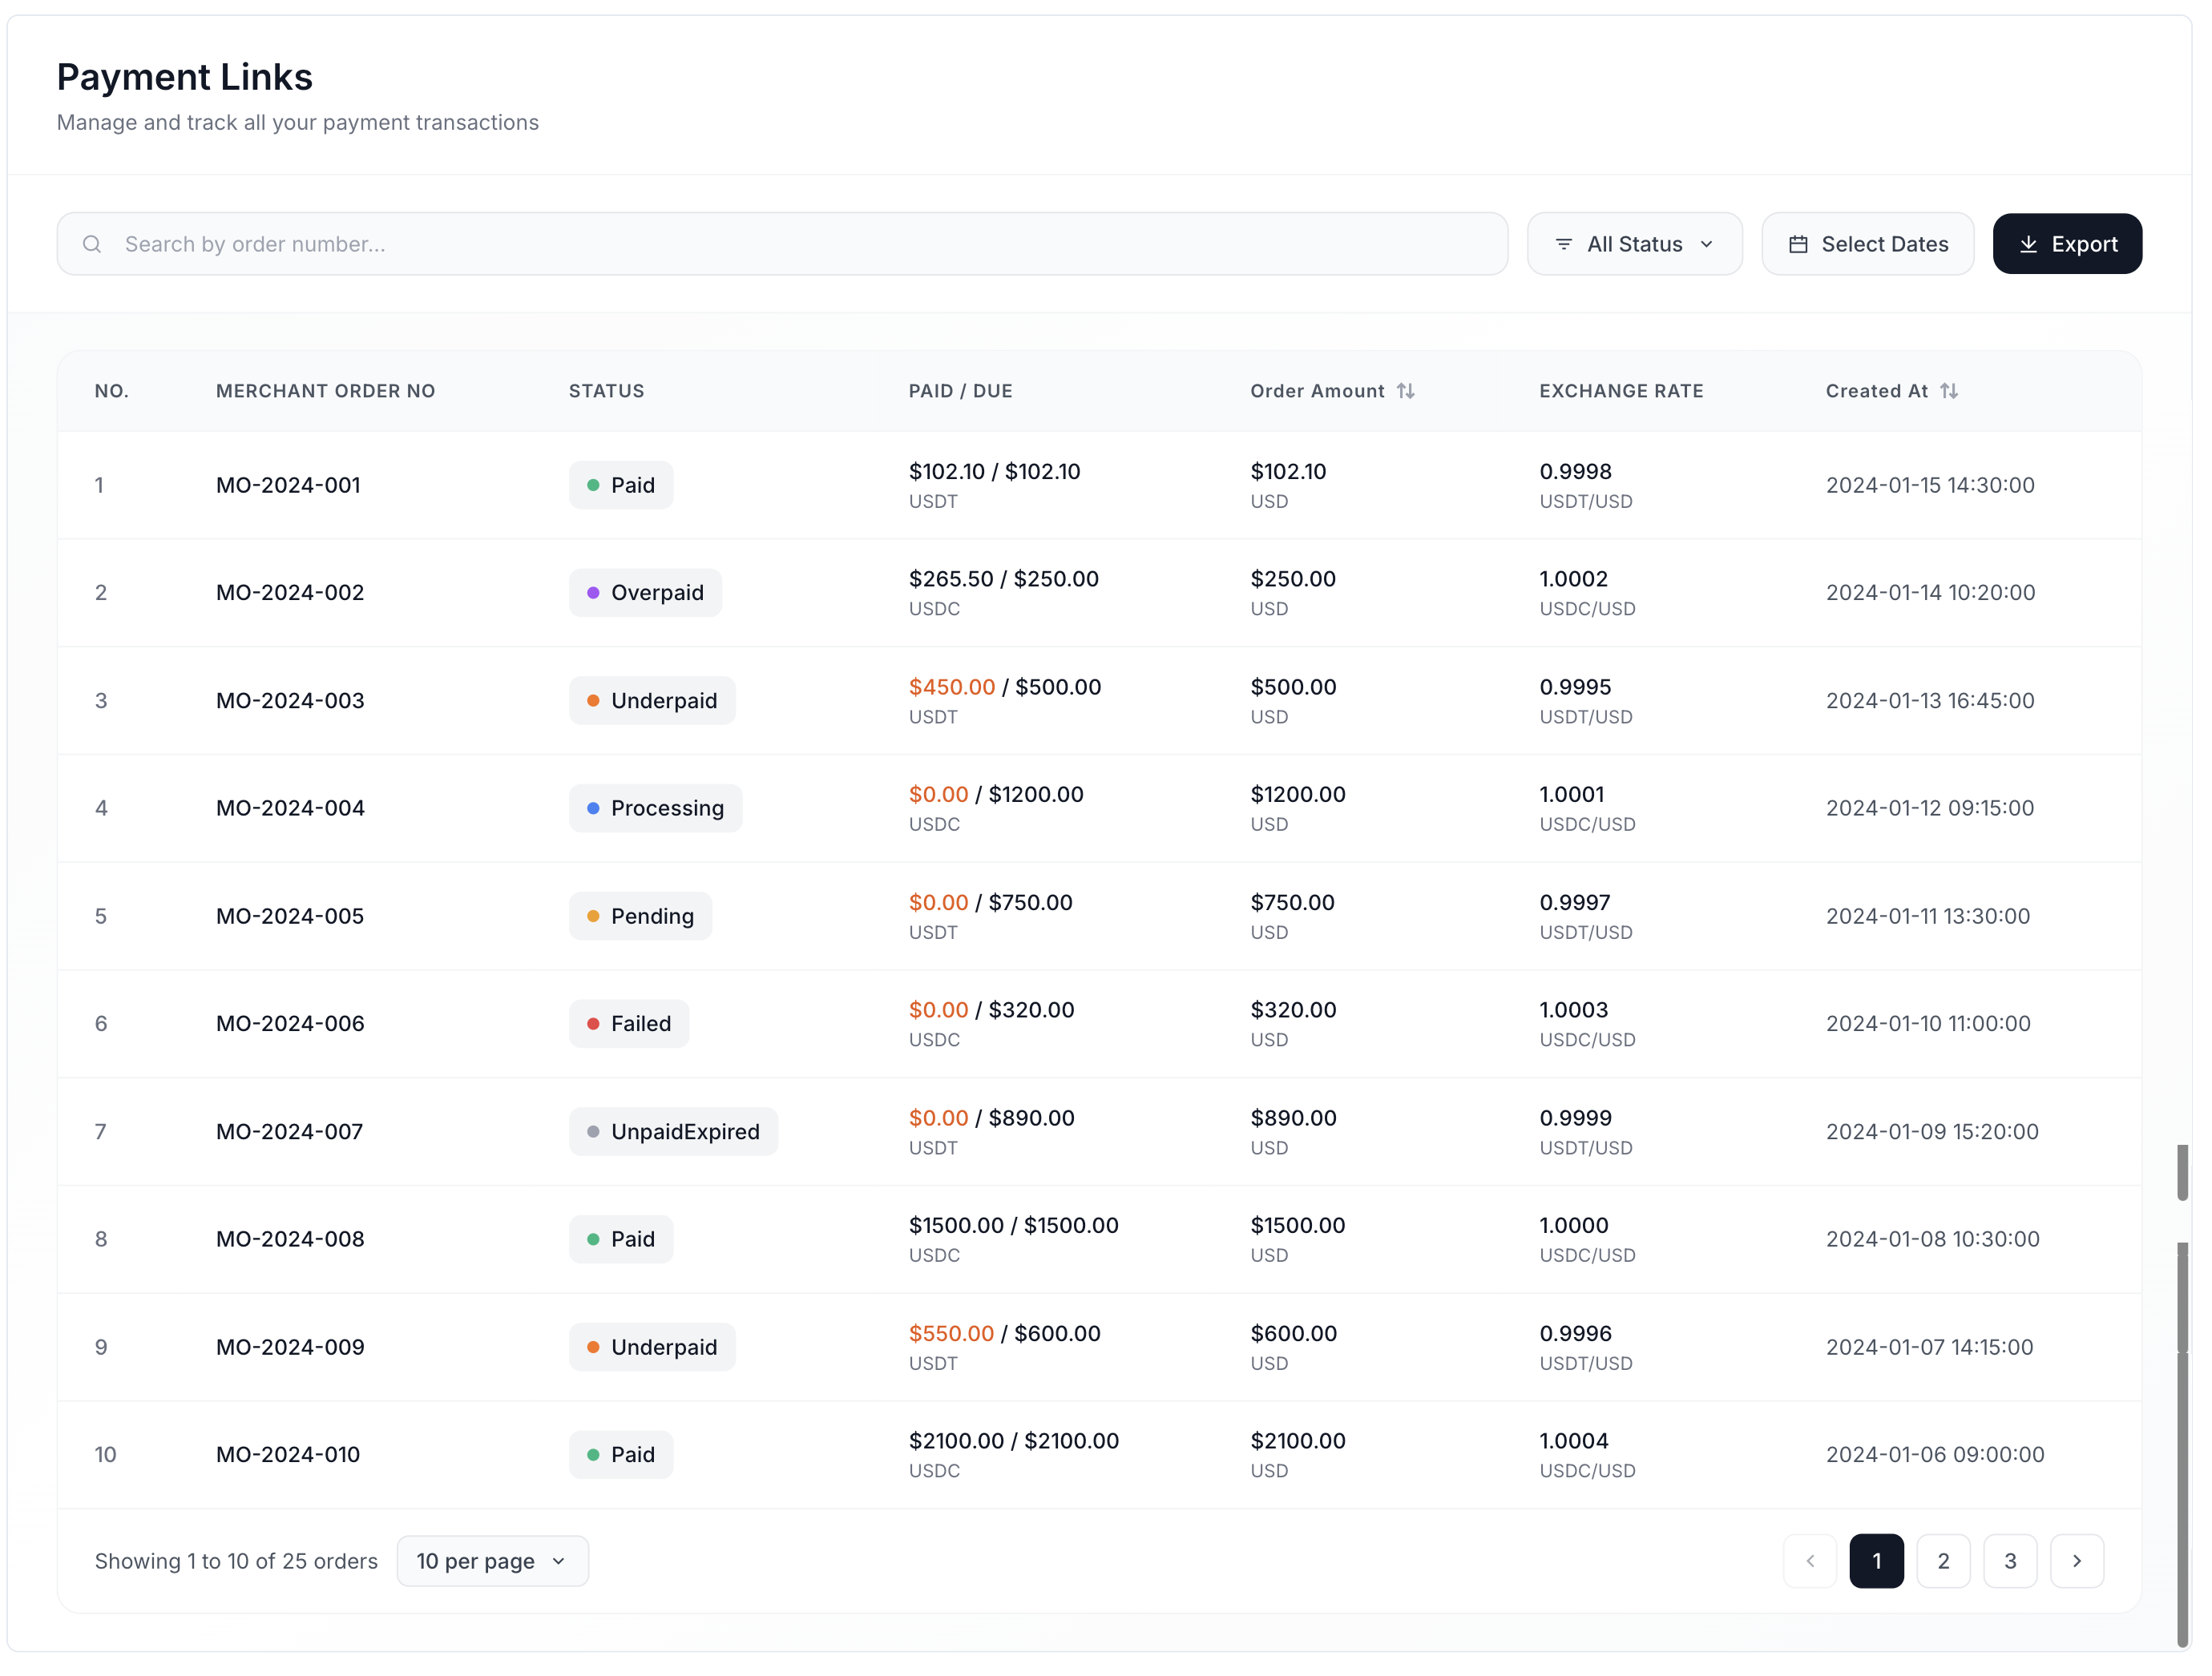  筛选下拉框  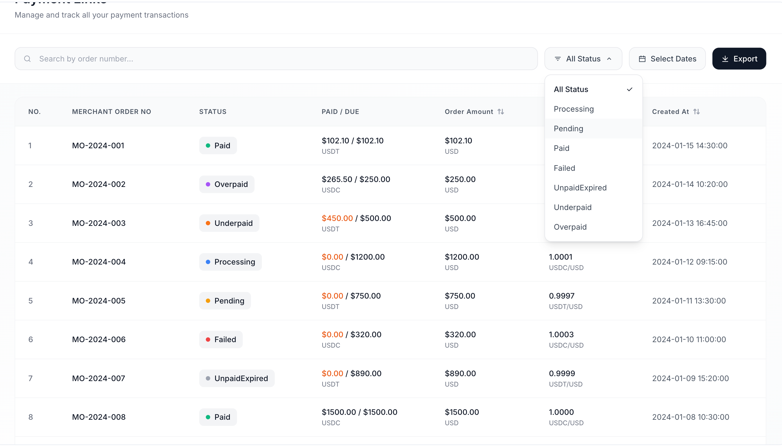 | - 新增子菜单，Paymentlink
详情页面
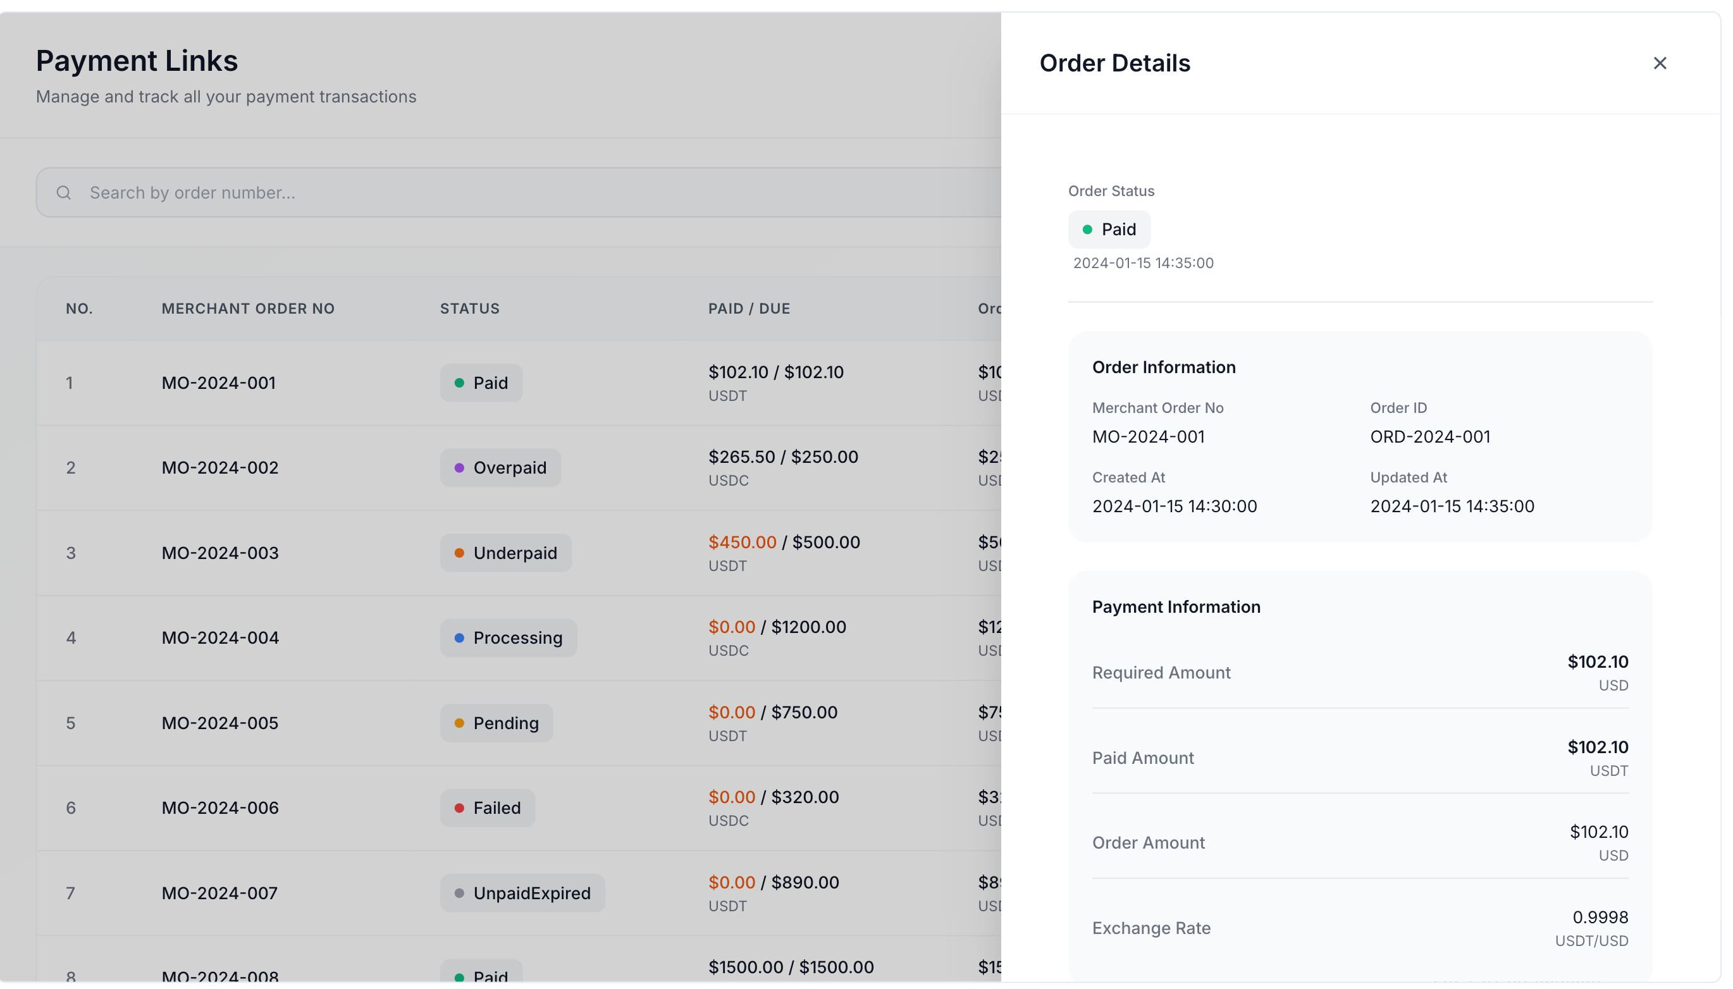

3.1.8 账户操作接口
- 提供账户权限查询接口，给自有支付使用
- 提供账户止入、止出、恢复正常的操作接口给自有支付调用

3.2 交易订单记账

3.2.1 正常订单
- 资金流
举例 100USD 下单， 用户使用 USDC 付款，假设汇率 1:1，cobo 收 SolaPex手续费 2%，SolaPex收 ShoplazzaPayment手续费2%，ShoplazzaPayment 收商户手续费 3%
场景 1： 订单有效期内，足额付款
 | 内部记账 |  |  |  | 资金流
步骤 | Merchant | Shoplazza Payment | SolaPex |  | Consumer | cobo
 | 基本户  USDC | 基本户  USDC | 平台收益账户  USDC | 通道可用账户  USDC | web3 wallet  USDC | deposit address  USDC | Consolidation Address  USDC  - Merchant （Merchant Balance）  - PSP （Developer Balance）  这个地址集的实收金额= Merchant+PSP2 个名义账户 | Fee station  USDC
1.用户付款 |  |  |  |  | -100  用户主动向收款地址转账 | +100  收款地址中资金到账
-webhook/Transaction 付款完成  支付单维度 |  |  |  | cobo 通道+100
Cobo自动归集结算 |  |  |  |  |  | -100 | Merchant +100  cobo从收款地址合并资金到归集地址 | -2  同时扣手续费
2.SolaPex 结算完成后给ShoplazzaPayment结算上账 |  | +98 | +2  月结时扣除
3.Shoplazza Payment 资金调拨，实现商户结算 | +97 | -97
最终结果 | 商户到账 97 | ShoplazzaPayment盈利 1 | SolaPex 不盈利 |  | 消费者支出 100 | Cobo 盈利 2

3.2.2 少付订单
订单生命周期 | 需求 | 需求详情 | 备注
订单过期前 | 少付 | - 状态：根据渠道的异步通知判定underpaid  - 金额处理：  - 订单增设actual amount 字段，用于记录实际付款金额  - 按实付金额结算  - 计算手续费基准：以实收金额收取手续费  - 订单处理  - 商户可联系用户继续付款以完成订单  - 对订单发起退款（选择订单退款） | 退款的关联设计  - 退款需要明确资金来源，默认为基本户，可指定多付中间户  业务方无需感知，通过传参退款类型我方处理。  订单退款：默认选项，从基本户出金  多付退款：从平台中间户出  挂账资金认领后，会生成一笔新的订单，可基于新的订单发起订单退款。
- 资金流
举例 100USD 下单， 用户使用 USDC 付款，假设汇率 1:1，cobo 收 SolaPex手续费 2%，SolaPex收 ShoplazzaPayment手续费2%，ShoplazzaPayment 收商户手续费 3%
场景 2：订单有效期内少付，后续无继续付款动作
 | 内部记账 |  |  |  | 资金流
步骤 | Merchant | Shoplazza Payment | SolaPex |  | Consumer | cobo
 | 基本户  USDC | 基本户  USDC | 收益账户  USDC | 通道可用账户  USDC | web3 wallet  USDC | deposit address  USDC | Consolidation Address  USDC  - Merchant （Merchant Balance）  - PSP （Developer Balance）  这个地址集的实收金额= Merchant+PSP2 个名义账户 | Fee station  USDC
1.用户付款20 |  |  |  |  | -20 | +20
-webhook/Transaction |  |  |  | cobo 通道+20
用户付款30 |  |  |  |  | -30 | +30
-webhook/Transaction |  |  |  | +30
Cobo 自动归集结算 |  |  |  |  |  | -50 | Merchant +50 | -1
2.SolaPex 对账后给自有支付结算 |  | +49 | +1
3.Shoplazza Payment 结算给商户 | +48.5 | -48.5
最终结果 | 商户到账48.5 | ShoplazzaPayment盈利 0.5 | SolaPex 不盈利 |  | 消费者支出 50 | Cobo 盈利 1

3.2.3 多付订单
订单生命周期 | 需求 | 需求详情 | 备注
过期前 | 多付 | - 状态判断：根据渠道的异步通知返回 Completed，且实际付款金额＞应付金额；SolaPex 记 Overpaid  - 金额处理：  - 订单增设actual amount 字段，用于记录实际付款金额  - 按实际付款金额结算  - 计算手续费基准：以实际付款金额计算手续费  - 订单处理  - 可通过商家发起退款，可退金额的上限为实收金额上限（SolaPex 的校验兜底）
- 资金流
举例 100USD 下单， 用户使用 USDC 付款，假设汇率 1:1，cobo 收 SolaPex手续费 2%，SolaPex收 ShoplazzaPayment手续费2%，ShoplazzaPayment 收商户手续费 3%
场景 2：订单有效期内多付
 | 内部记账 |  |  |  | 资金流
步骤 | Merchant | Shoplazza Payment | SolaPex |  | Customer | cobo
 | 基本户  USDC | 基本户  USDC | 收益账户  USDC | 通道可用账户 USDC | web3 wallet  USDC | deposit address  USDC | Consolidation Address  USDC  - Merchant （Merchant Balance）  - PSP （Developer Balance）  这个地址集的实收金额= Merchant+PSP2 个名义账户 | Fee station  USDC
1.用户付款 |  |  |  |  | -200 | +200
-webhook/Transaction |  |  |  | +200
Cobo 自动归集结算 |  |  |  |  |  | -200 | - Merchant + 100  - PSP +100  多付的钱会被记录到 PSP（developer）账户上 | -4
2.SolaPex 对账后结算 给 Shoplazza Payment |  | +196 | 100*3%=4
3.Shoplazza Payment 结算给商户 | +194 | -194
最终结果 | 商户到账194 | ShoplazzaPayment盈利 2 | SolaPex 不盈利 |  | 消费者支出 200 | Cobo 盈利 4

3.2.4 异常订单
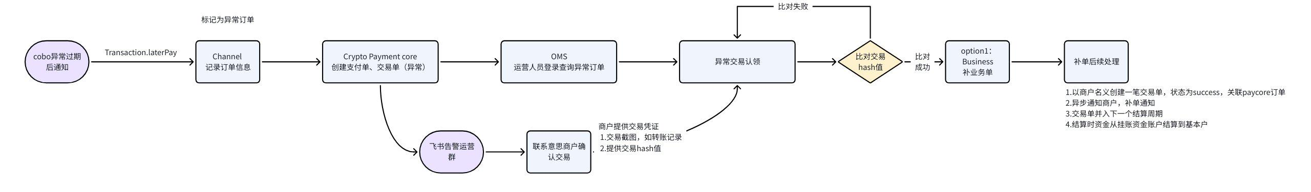
订单生命周期 | 需求 | 需求详情 | 备注
订单过期后 | 异常订单 | 过期后，用户付款，资金挂账到 SolaPex 的平台挂账资金户suspense account，资金不结算给商家  - 来账通知  - 收到渠道的 Transaction.laterPay 异步通知  - Channel gateway 记录订单信息  - 记账处理逻辑：  渠道对账后，上账时扣除SolaPex 收单手续费  - 挂账后的处理：  - 飞书通知运营人员，消息中附上交易信息，疑似商户号，商户名称  - 若 from address 可以从历史订单信息中比对查到关联订单，可定位到商户  - 联系疑似商户，告知异常交易的金额、from address ，网络、币种，交易时间。让商户定位用户，联系用户确认方案  - 用户若认领，则需提供交易凭证，交易 hash  - 我们系统上传交易凭证和交易 hash，交易比对  比对成功：内部系统将订单可退款、或者补单  - 比对失败：反馈结果  - 异常订单认领后，退款  - 需要用户提供收款地址提供给我们  - 发起退款  - 认领后，可发起交易补单，生成一个新的订单，并生成异步通知给到商户，异步通知可手动触发  - 同步创建交易单、交易子单，关联渠道单  - 交易结算状态为待结算，T+1 结算给商户  - 邮件通知商户运营、财务  - 商户可入账后给用户发货 | 退款请求页面  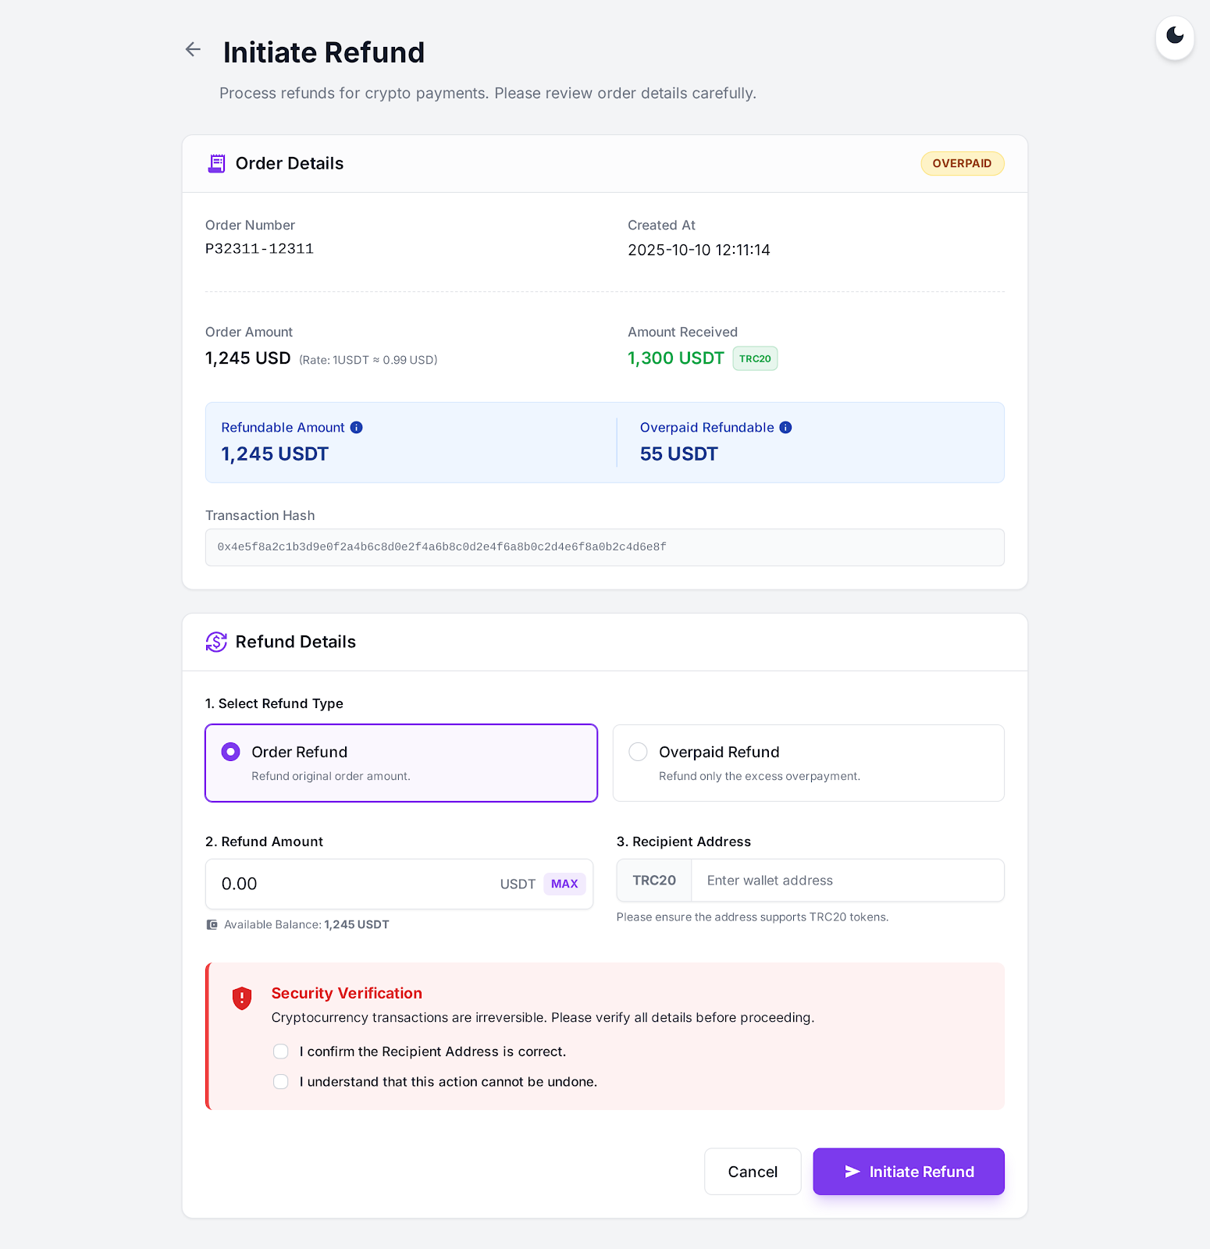  转退款需求及 OMS 差异订单处理需求。
- 资金流
举例 100USD 下单， 用户使用 USDC 付款，假设汇率 1:1，cobo 手续费 2%，SolaPex 收3%
场景 4：订单有效期外付款（异常订单）
 | 内部记账 |  |  |  |  | 资金流
步骤 | Merchant | Shoplazza Payment | SolaPex |  |  | Customer | cobo
 | 基本户  USDC | 基本户  USDC | 收益账户  USDC | 通道可用账户USDC | 挂账资金户  USDC | web3 wallet  USDC | deposit address  USDC | Consolidation Address  USDC  - Merchant （Merchant Balance）  - PSP （Developer Balance）  这个地址集的实收金额= Merchant+PSP2 个名义账户 | Fee station  USDC
1.用户过期后付款 |  |  |  |  |  | -50 | +50
-webhook/Transaction |  |  |  | +50
Cobo 自动归集结算 |  |  |  |  |  |  | -50 | PSP +50 | -1
2.SolaPex 挂账 |  |  |  |  | +49
*用户提供交易凭证完成交易核实 |  | 资金结算给 shoplazza Payment + 49 |  |  | -49
3.Shoplazza Payment 结算给商户 | +49 | -49
*用户请求退款 | -49 |  |  |  |  | +49 |  | PSP-49

3.3 预警通知 不做了
邮件通知可配置
场景 | 中文文案 | 英文文案
多付
订单过期后，交易单状态=overpaid
少付
订单过期后，交易单状态=underpaid

3.4 交易路由---本期不做
业务层创建订单后，调用路由服务（优先做成配置表）。将逐笔交易分配渠道。
- 规则筛选：根据订单信息（商户、产品、金额、支付方式等）筛选出所有符合条件的规则。
- 优先级排序：按priority升序排列。
- 渠道分配：选择优先级最高的规则，将其对应的channel_id作为最终路由结果。
交易路由表
字段 | 字段名 | 说明
路由规则编号
商户号或商户组 |  | all，支持通配商户
业务线
产品编码
交易类型
支付方式类型
支付方式
清算网络
卡品牌
卡bin
交易币种
最小金额
最大金额
起始时间
结束时间
渠道编号 |  | photonpay、cobo
优先级 |  | 优先级：参数越小，优先级越高
生效状态 |  | 禁用/启用

3.5 运营平台
OMS 运营平台中需要增加功能
模块 | 需求清单 | 需求详情 | 交互图
订单 | 订单管理-订单查询 | 订单列表展示
 | 订单详情 |  | 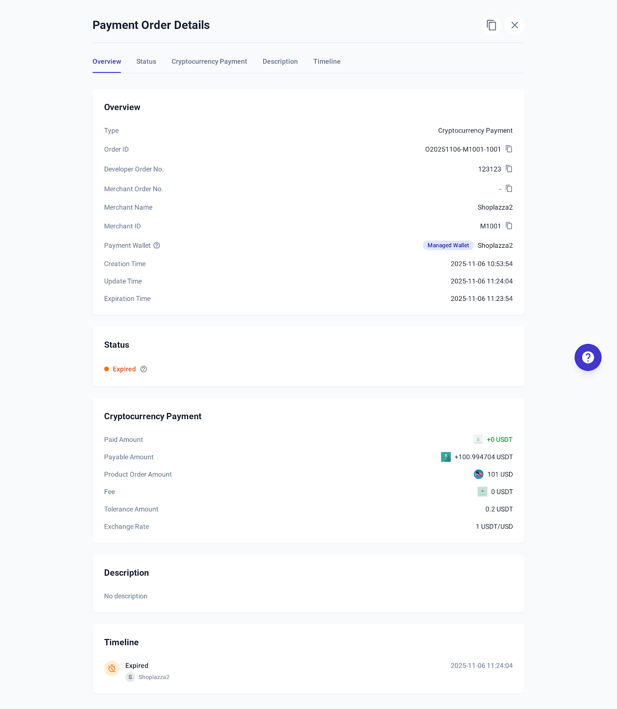  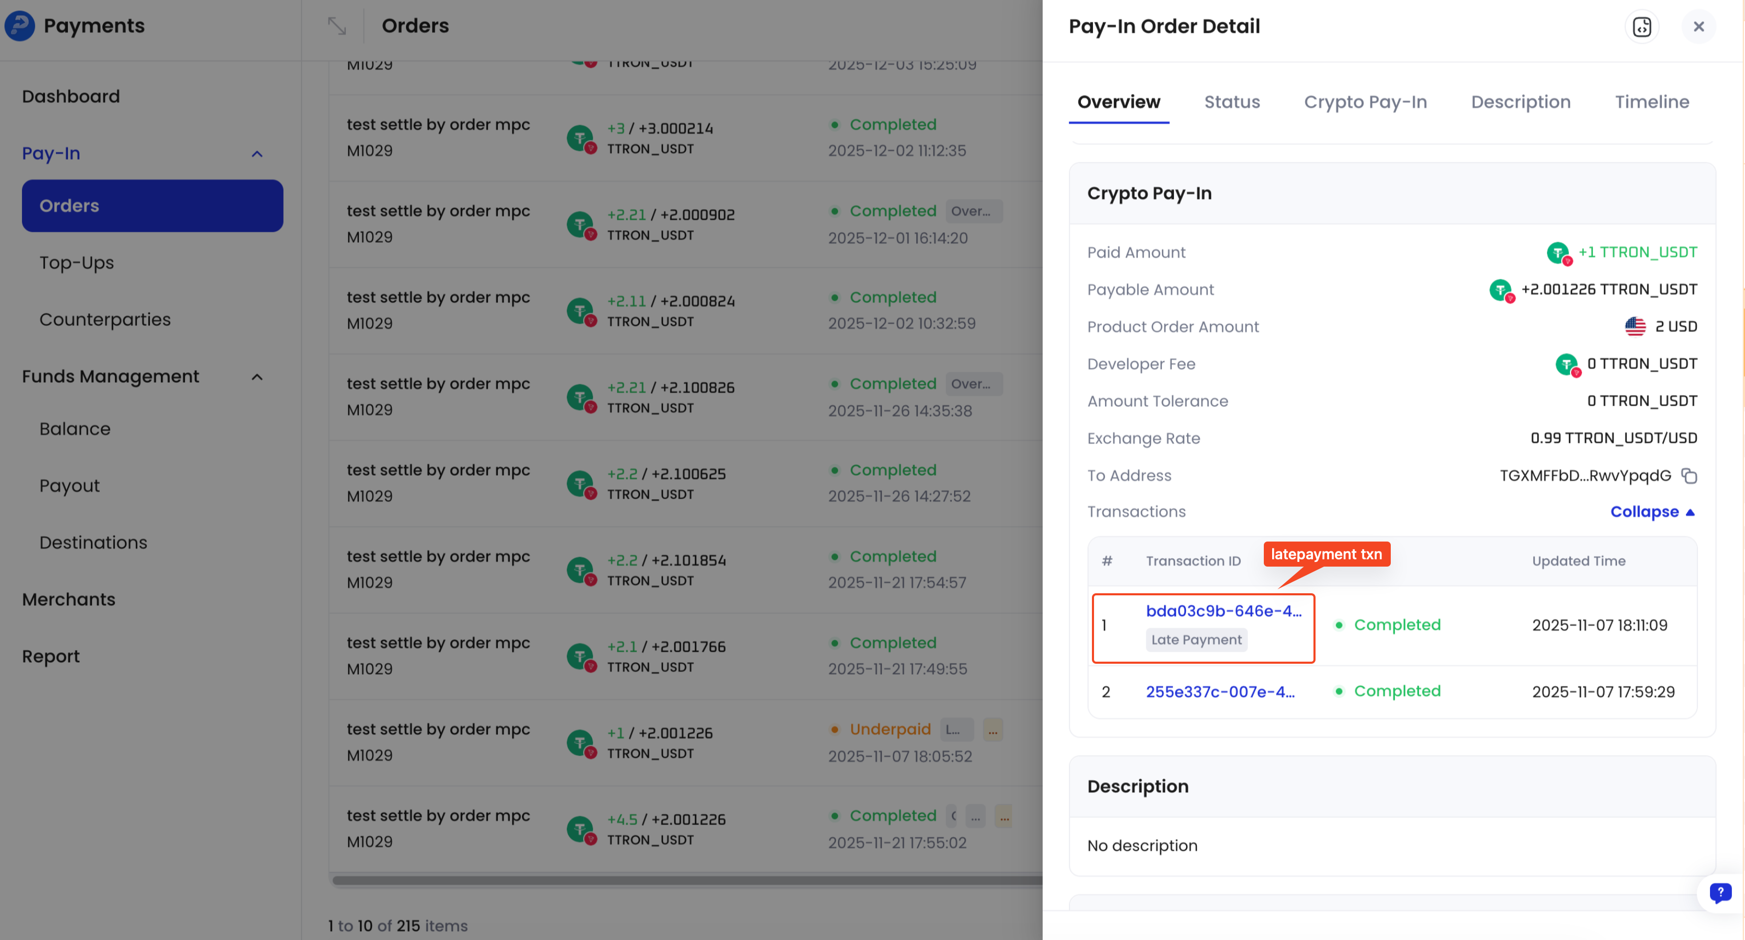
异常订单 | 异常订单筛选 | 单独菜单入口 | 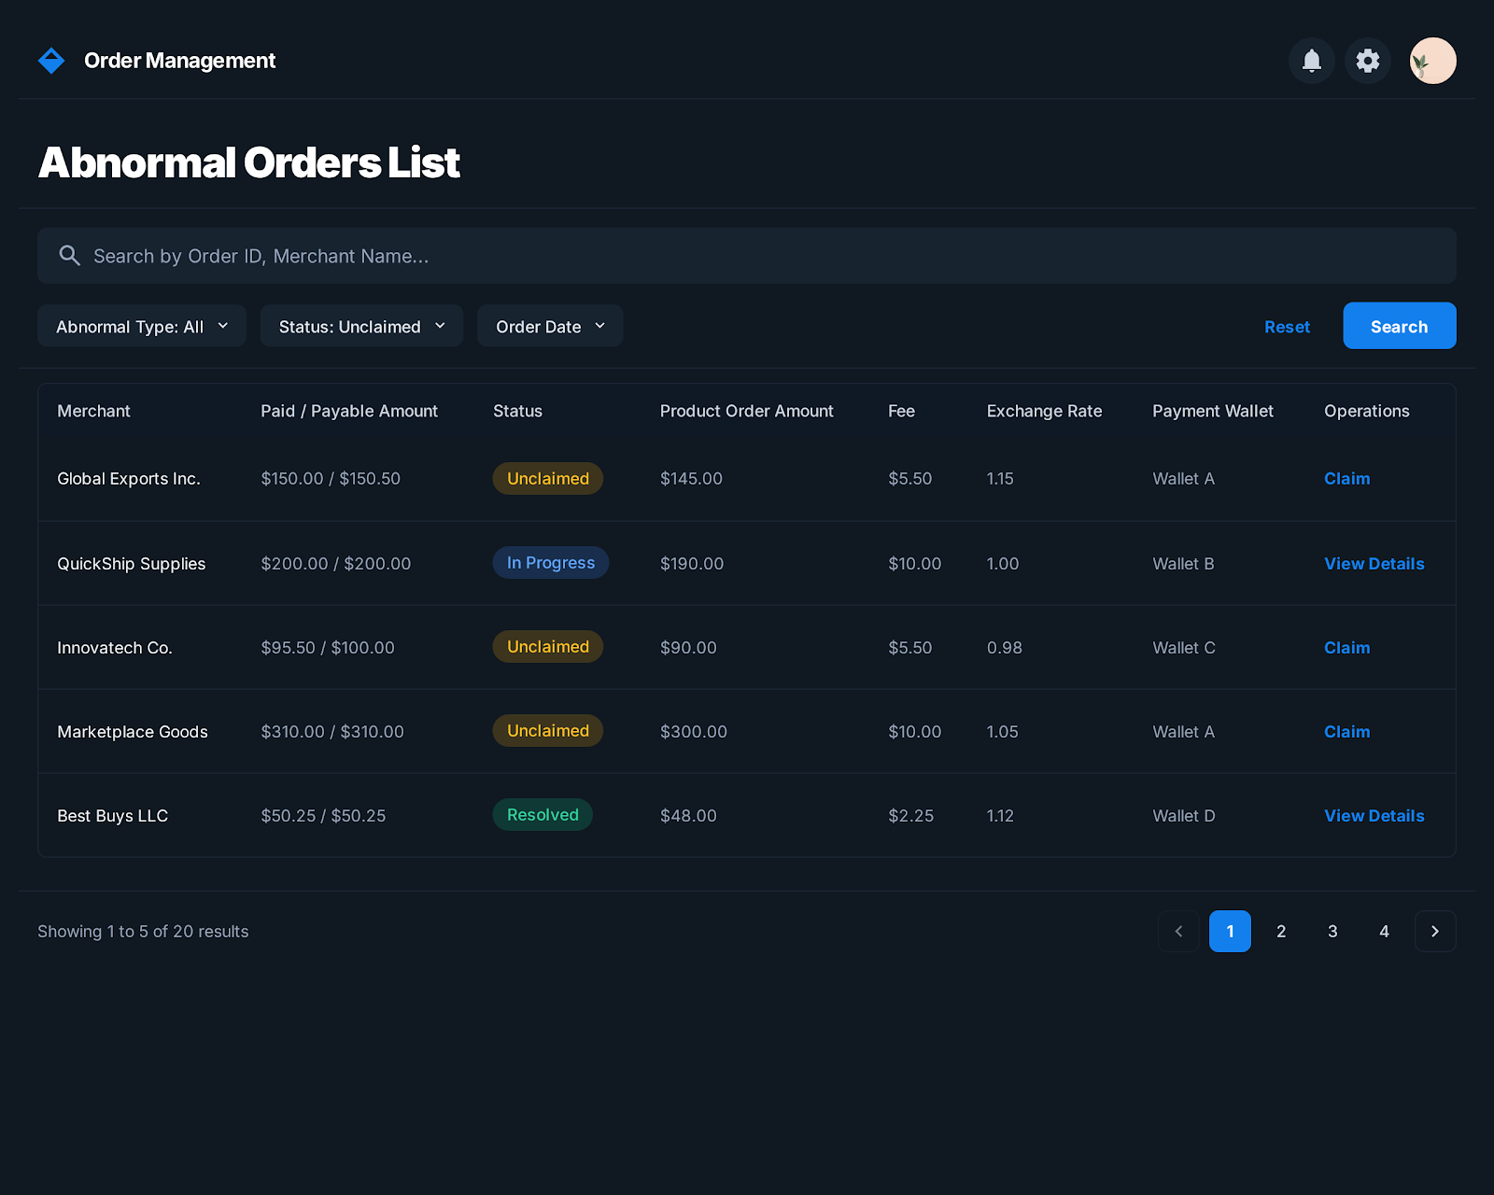
 | 异常订单认领 |  | 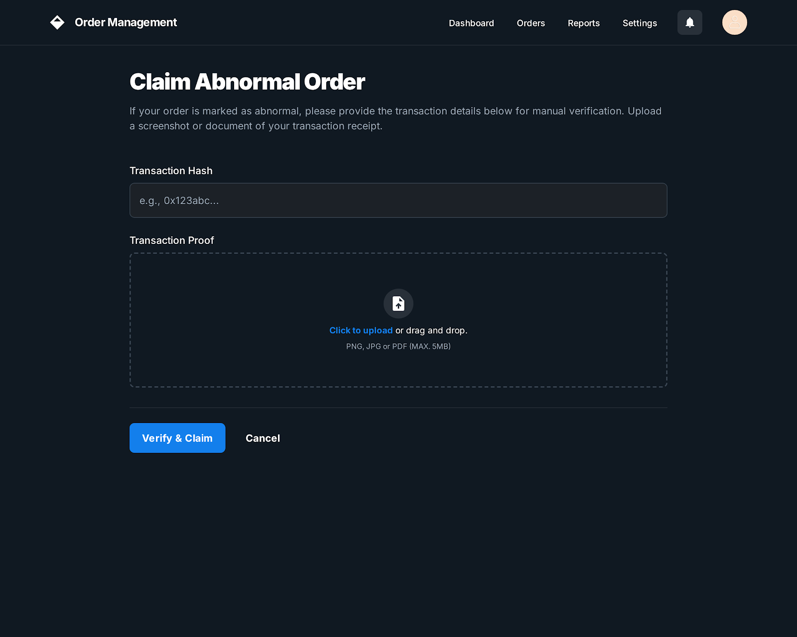  比对成功  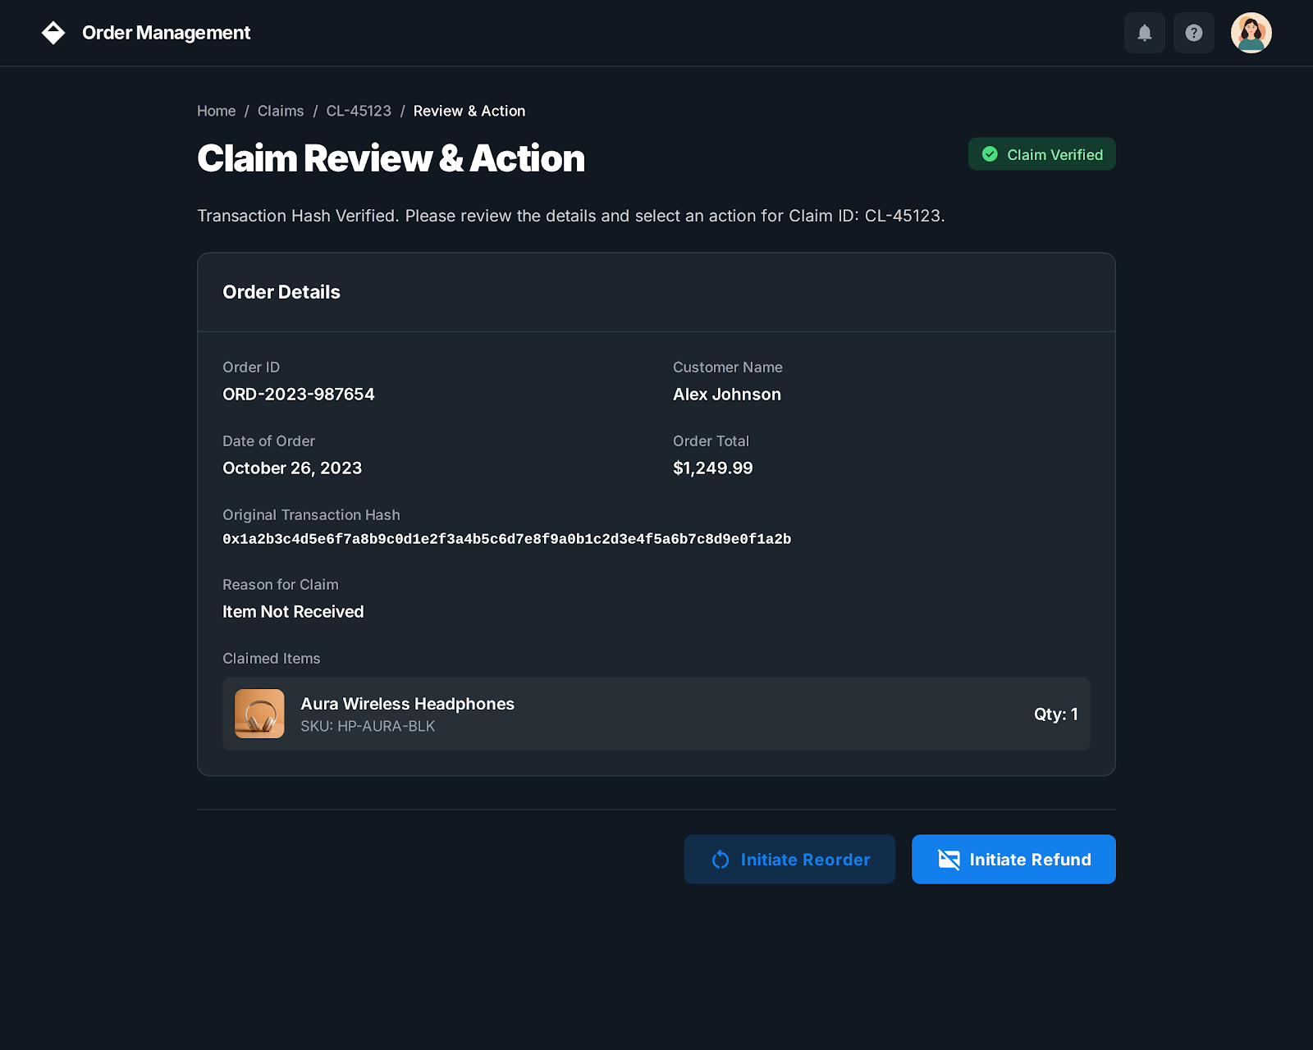
交易补单
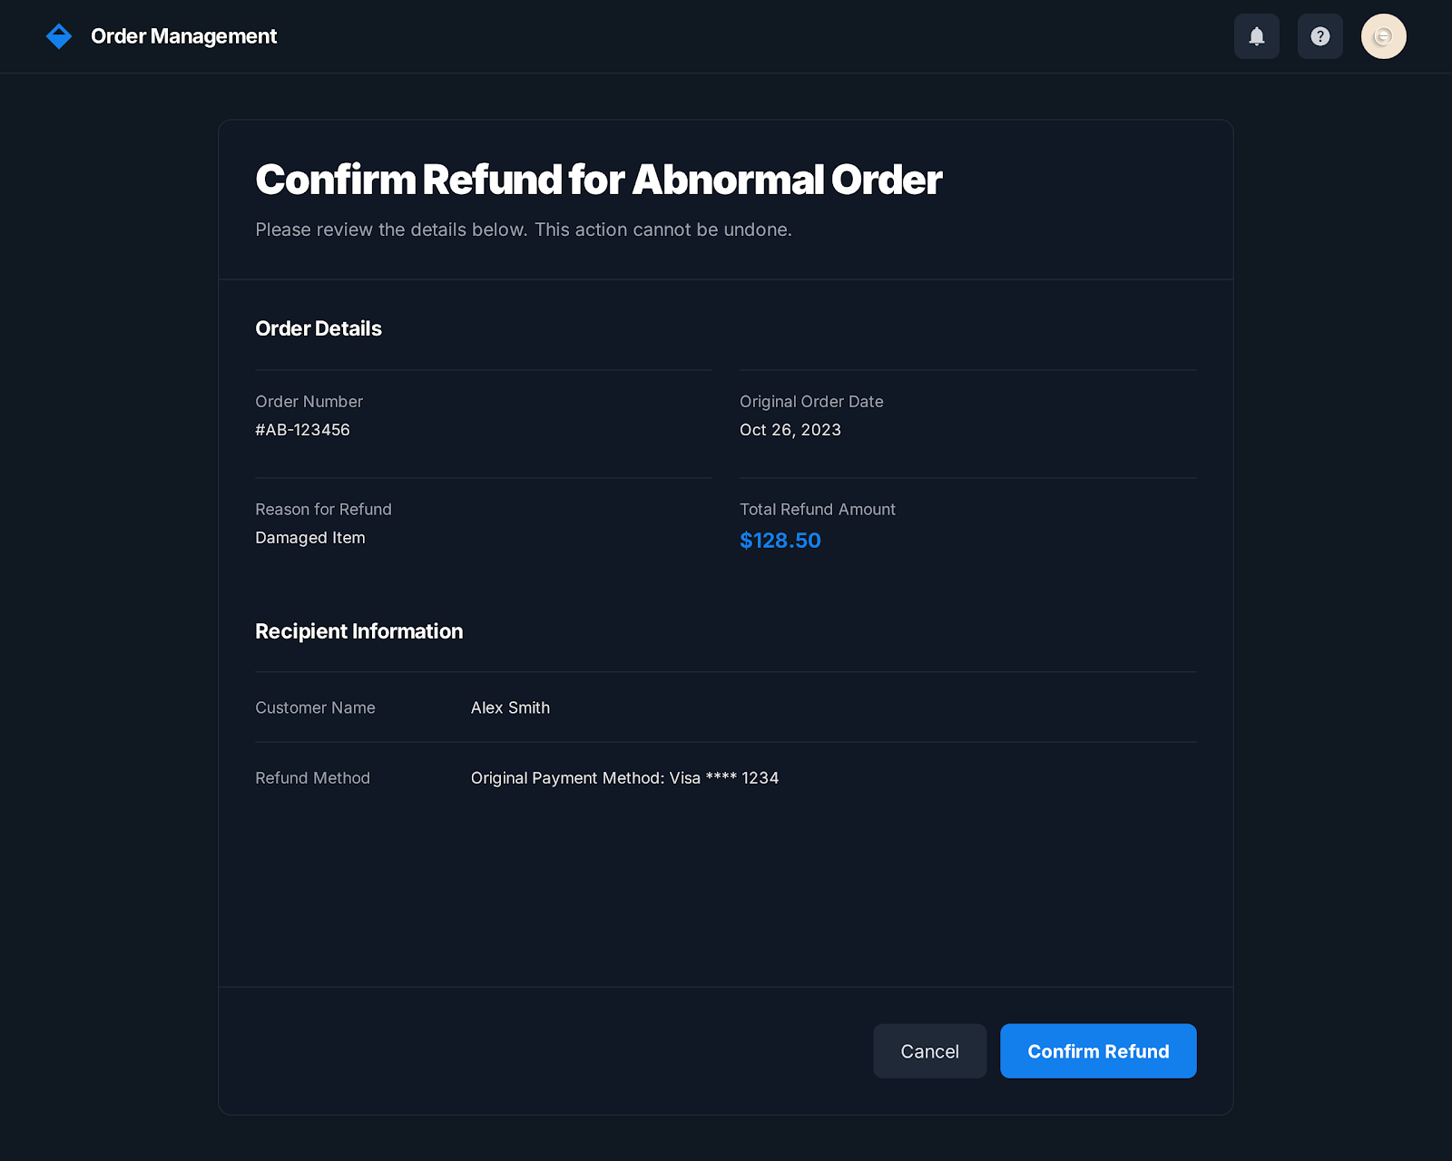
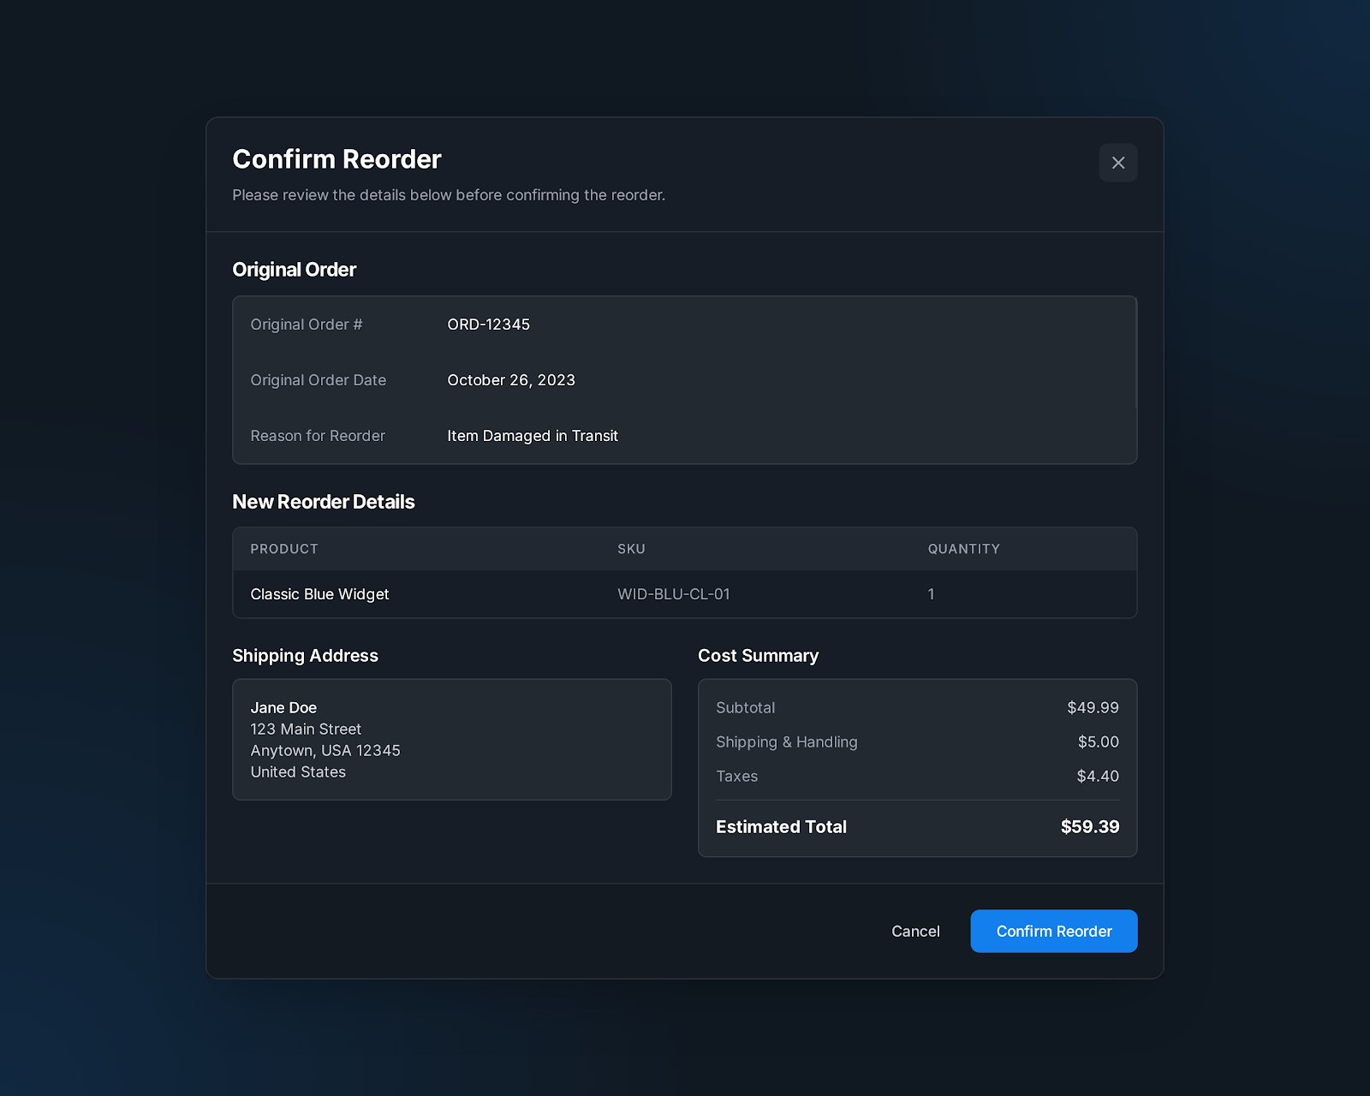

交易退款


 | 交易路由设置 | 路由列表 | 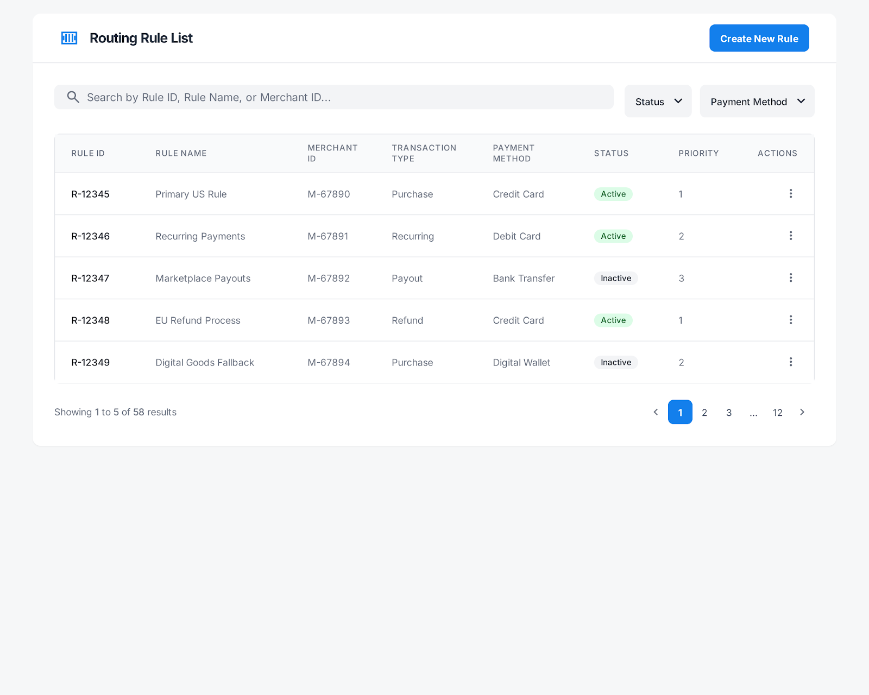
 |  | 新增路由规则 | 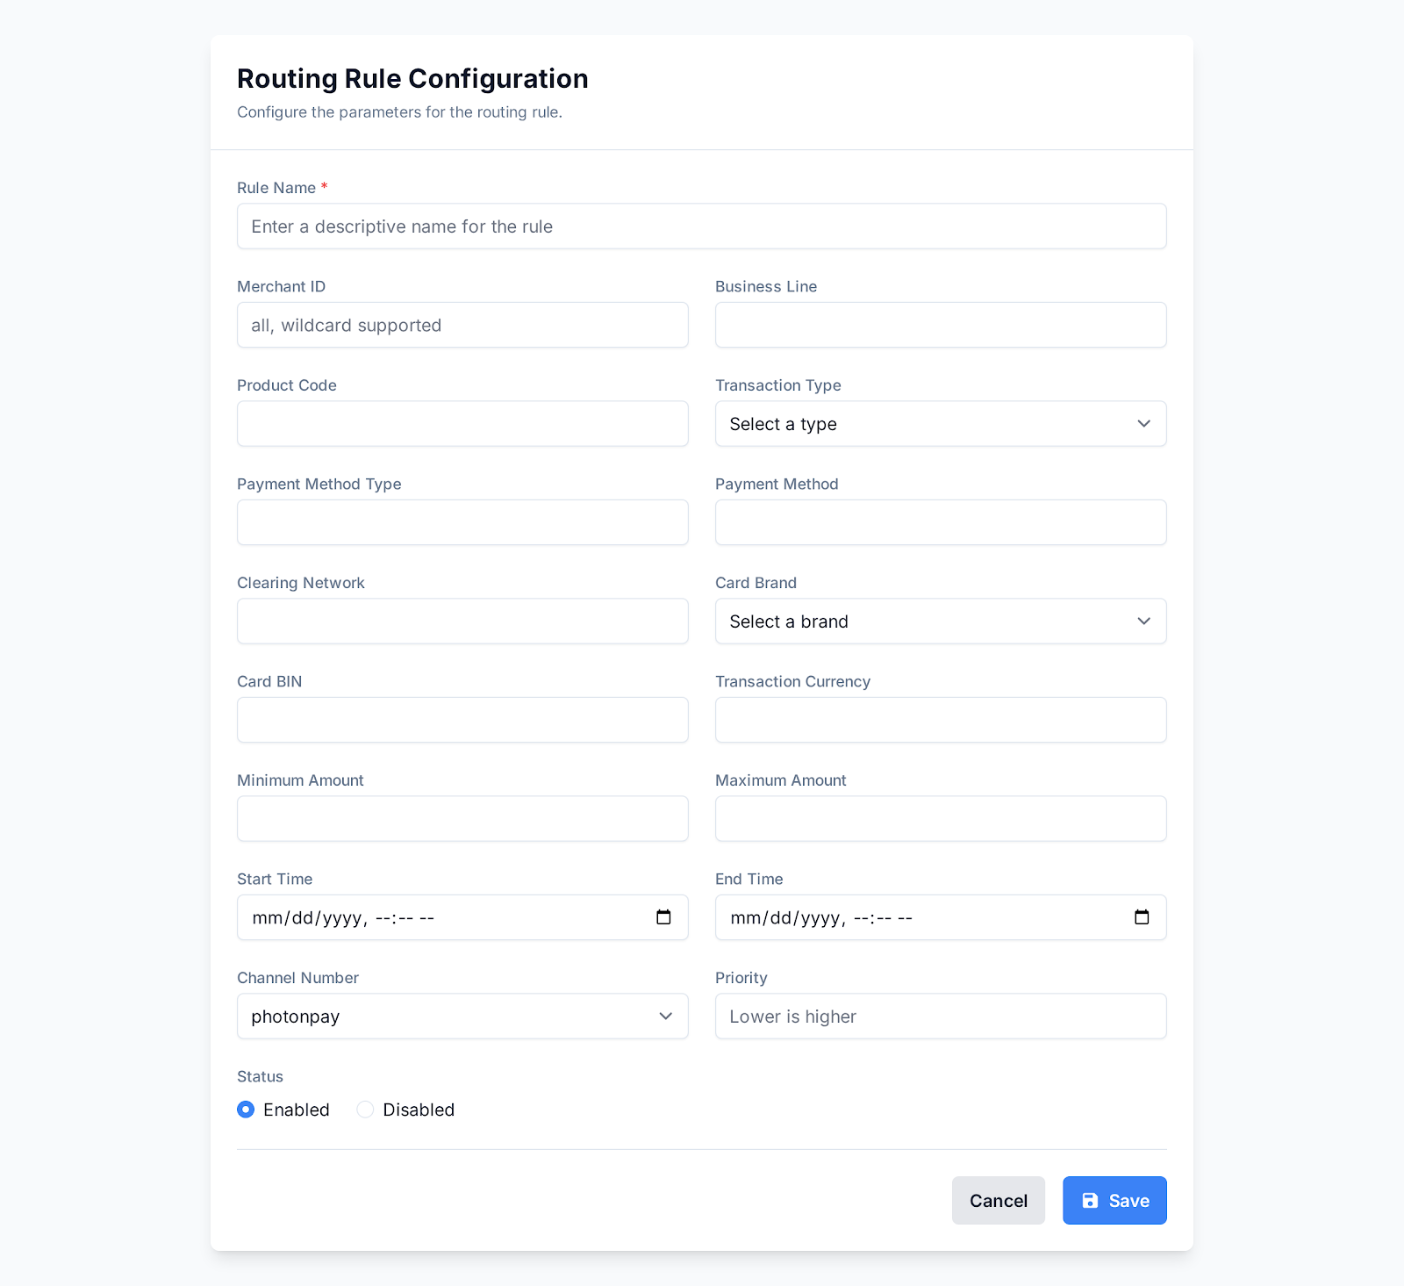
 | 智能路由 | 通过画布新建路由规则 | 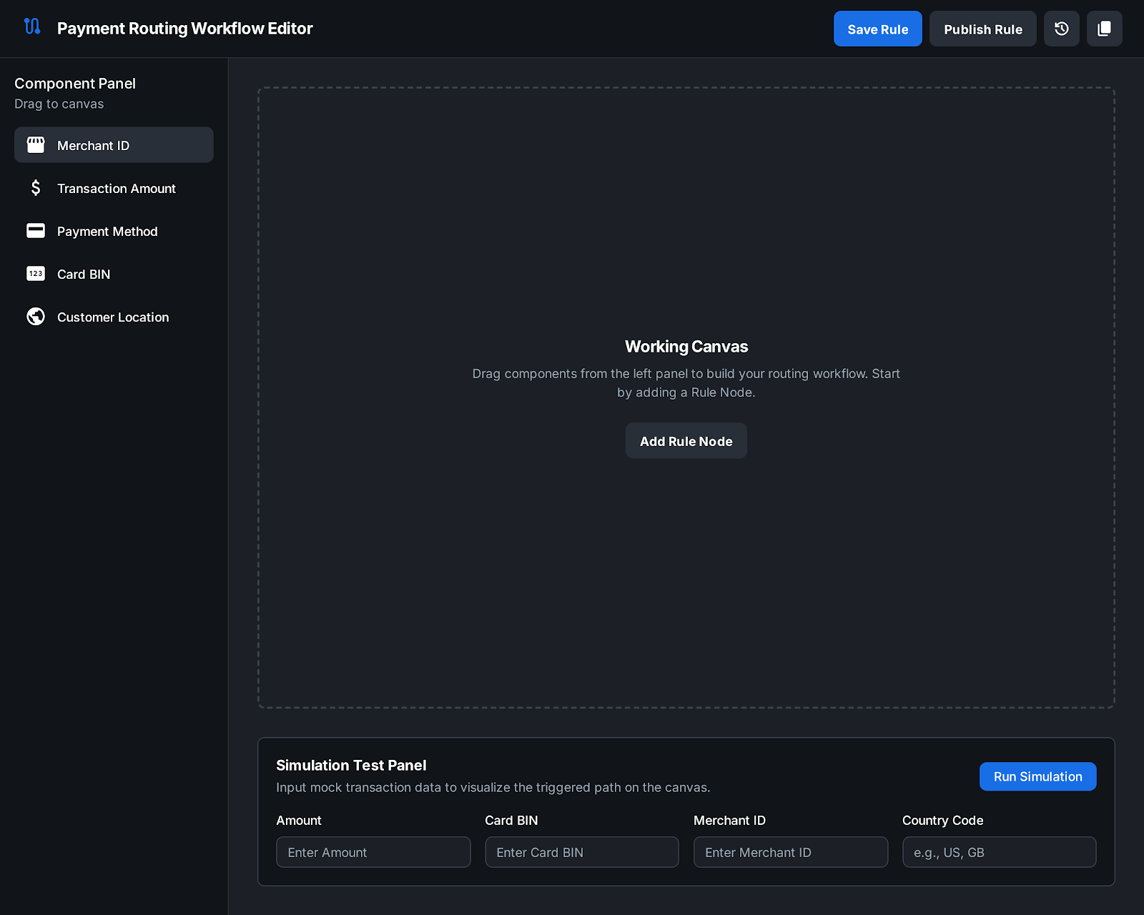
 | 交易链路演算 | 基于现有的交易路由全路径  模拟交易预演 | 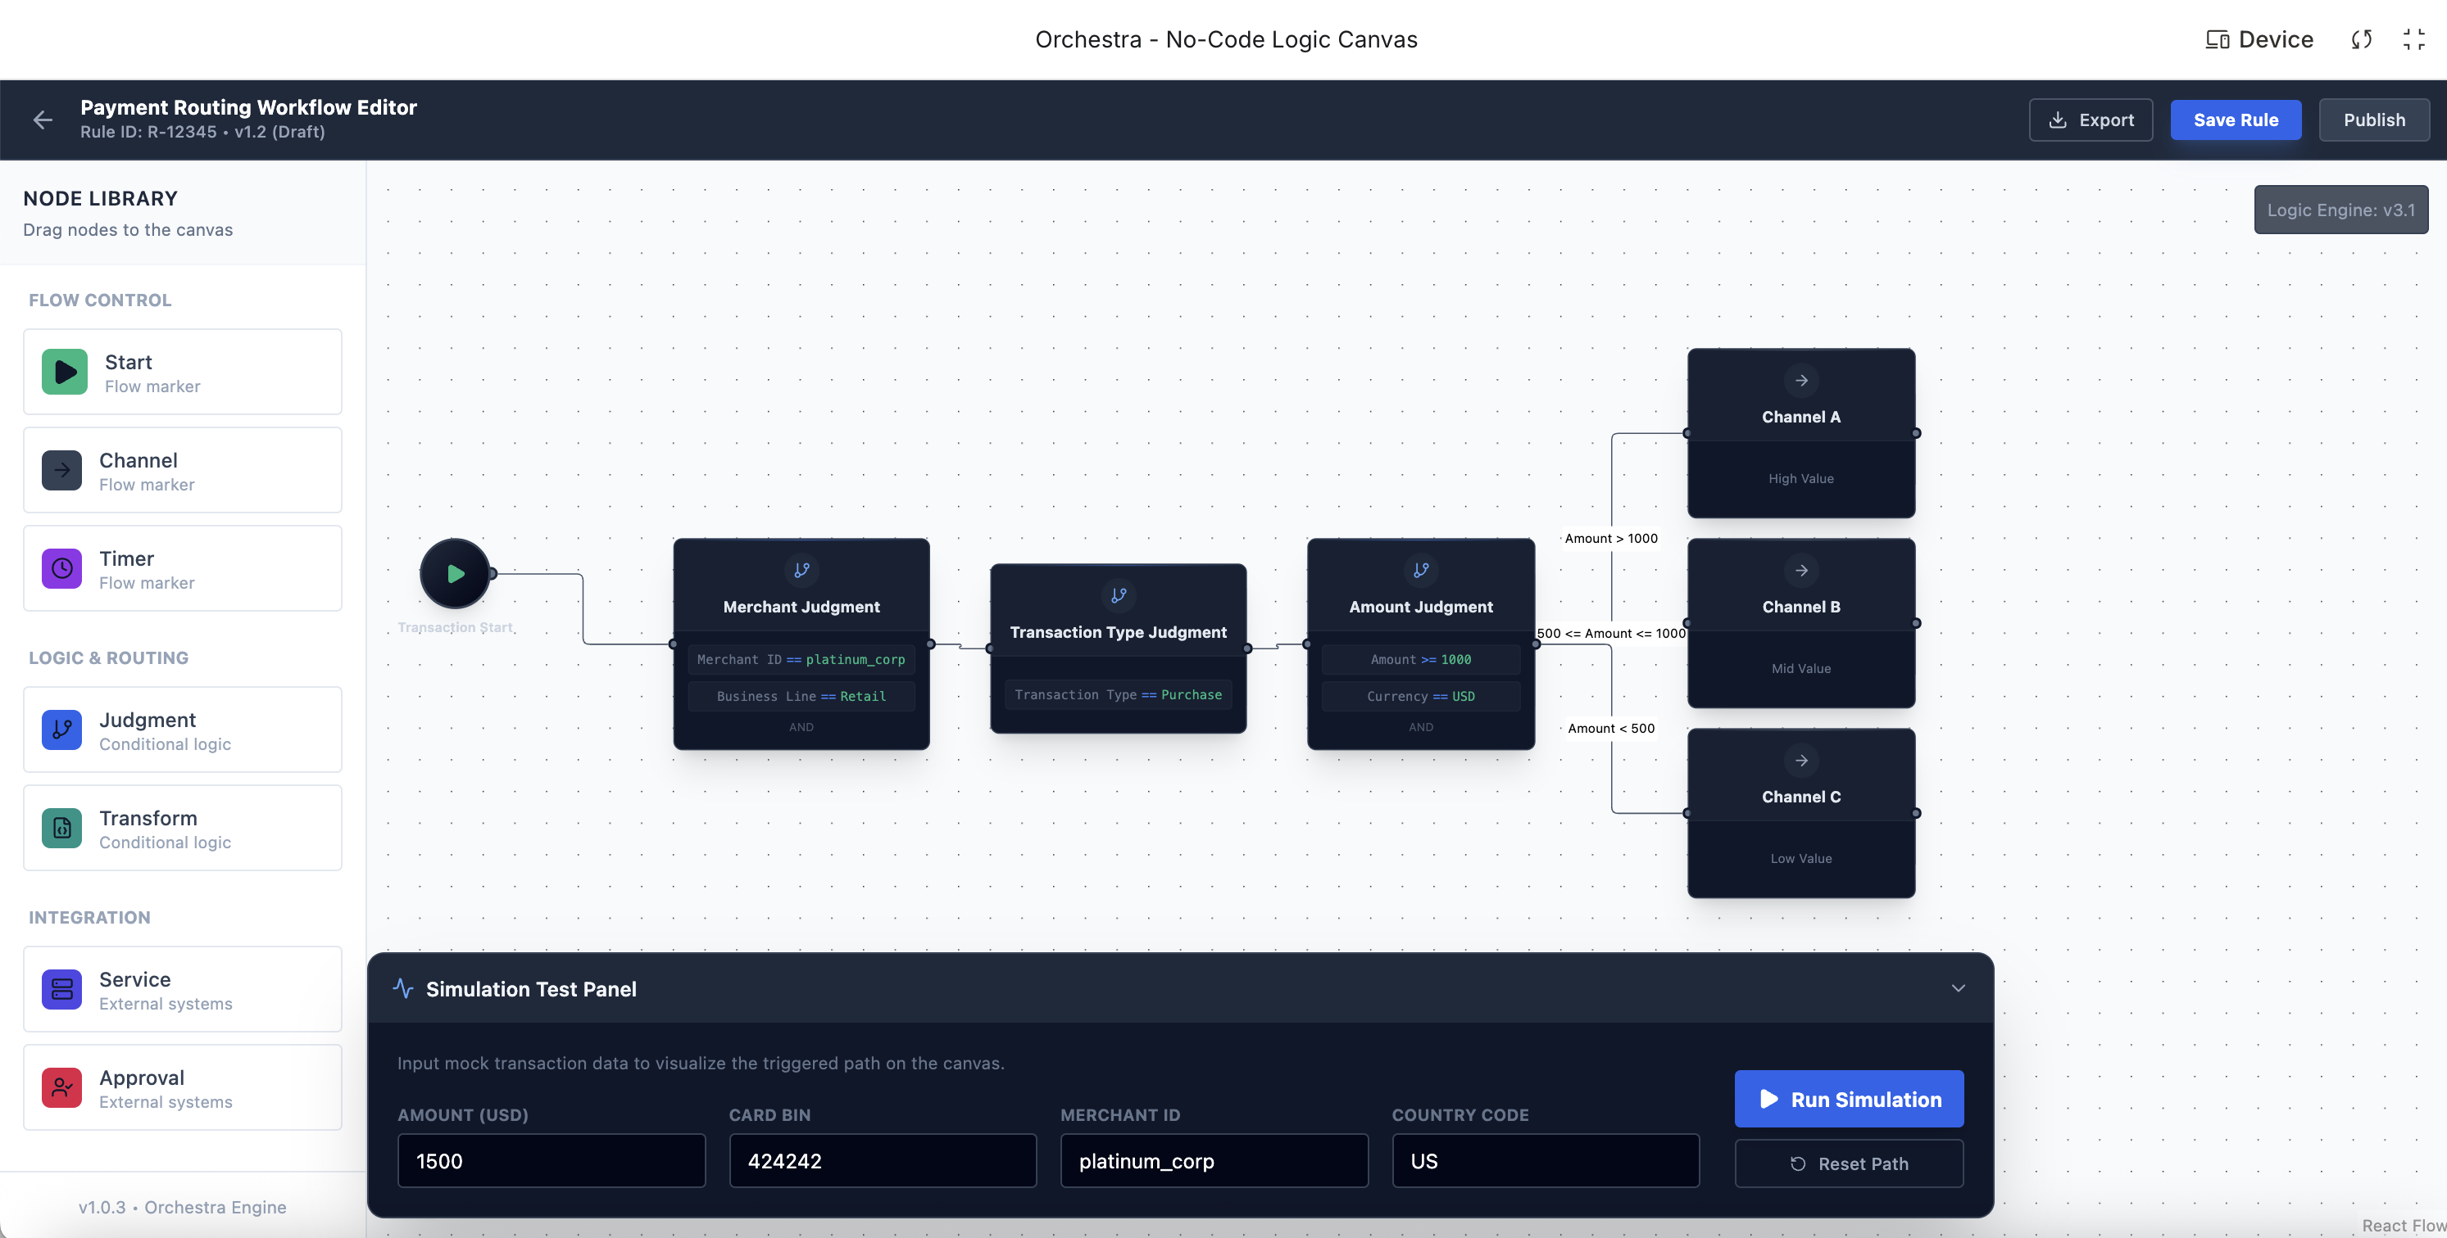

3.6 渠道接入
- 收单API 接口清单
API 接口 | 使用说明 | 链接
接口文档：https://www.cobo.com/developers/v2/api-references/playground
Create order link | 收单场景中，使用渠道的收银台  - 支持法币下单  - 可指定数币的网络范围、币种  - 指定过期时间，我方默认 6 小时  - amount_tolerance ，容差值去商家传参，没有为空  - use_dedicated_address，false  - psp_order_id , 用 Channel gateway 的渠道单号  - order_amount，对应我们的订单金额  - fee_amount，0，暂不多收手续费 | https://www.cobo.com/developers/v2/api-references/payment/create-order-link
Get pay-in order information | 单笔订单查询  查询条件，传参渠道订单号 | https://www.cobo.com/developers/v2/api-references/payment/get-pay-in-order-information
List all pay-in orders | 批量查询  查询条件，before ，after | https://www.cobo.com/developers/v2/api-references/payment/list-all-pay-in-orders
Update pay-in order | 交易订单过期处理  传参渠道订单号，以及 expired=true | https://www.cobo.com/developers/v2/api-references/payment/update-pay-in-order
- 交易单、支付单的状态
参考领域模型
- 渠道异步通知分交易单、支付单、支付延迟付款这几类通知

3.7 Shoplazza Payment
- 支付方式的名称希望使用 Stable coins 图标可用 USDT、USDC 的 logo

4. 非功能需求 (Non-Functional Requirements)
描述产品在性能、安全、可用性等方面的要求。

类别 | 描述 | 要求/标准
性能 | 页面加载速度、并发处理能力 | 核心流程 (如：提交订单) 响应时间 ≤500ms。系统需支持 ≥50,000 次/秒的并发请求。
安全 | 数据加密、权限控制 | 用户密码必须采用 AES-256 加密存储。所有支付接口必须使用 HTTPS 协议。
 | 业务安全性
兼容性 | 操作系统、设备要求 | 需兼容 iOS 15+ 和 Android 12+ 操作系统。

5. 数据指标与埋点 (Metrics & Analytics)
这部分定义了衡量该功能是否成功的 关键指标 (Metrics) 和所需的数据埋点/采集要求。

5.1 关键业务指标 (Metrics)
指标类型 | 指标名称 (KPI) | 目标值 (Target) | 统计维度
业务 | 订单支付转化率 | 95%
 | 支付成功率 | 90%

5.2 核心数据埋点/采集要求
埋点位置/事件 | 事件名称 | 关键参数 | 目的

6. 项目计划//Project plan
产品路线图旨在宏观展示未来几个阶段的产品发展方向和主要交付物，帮助团队和利益相关者对未来有清晰的预期。

7. 相关产品域//Related product domains
加上人员 POC

产品域 | 产品功能说明 | POC | 状态
UED

8. 渠道参考
问题 | 说明 | 交互参考
手续费计算 | 先说明下，  - 目前 cobo渠道支持我们传 fee Amount， 用户承担手续费时，可以帮 SolaPex 把手续费收下来，无需自己额外计算。但是结合业务呢，手续费都是商户承担的。所以我们跟 cobo 下单时 fee Amount 可以都传 0。我们给 Shoplazza Payment结算时计算手续费，以实付到账金额为准。  - 用户的实际付款金额=gas 费+实付到账金额，gas 费用户承担  举个例子：订单金额 100 USD，Shoplazza Payment 收商户 2 USD 手续费，我们收 1.7USD 手续费，cobo 收 1.5USD 手续费，手续费商家承担，手续费内扣。  - Shoplazza Payment 请求SolaPex的时候订单金额 100 USD，  - 可指定 fx，本次由 cobo 提供汇率，我们不指定  - SolaPex 请求 cobo， 订单金额 100USD  - 可指定 fx，本次由 cobo 提供汇率，我们不指定  - 用户付款时，页面要求支付 100USD，支持 USDT/USDC，假设汇率 1USDT=1USD，  用户需要确保支付到账的金额为 100USDT，实际加上 gas 费可能是 101USDT  - cobo 收到 100USDT，给我们结算归集时扣除手续费1.5USDT  - fee station -1.5USDT  - 归集账户上+100USDT  - SolaPex 给 Shoplazza Payment 结算  - 结算 USDT，100-1.7=98.3USDT  - 计算 USD，（100-1.7）*fx（USDT->USD)  **若用户实际付款 50 ，则结算时候，以 50 作为实际金额*计费规则计收
过期后付款，latePayment 机制。如何判定过期后地址收到的款项所属问题 | 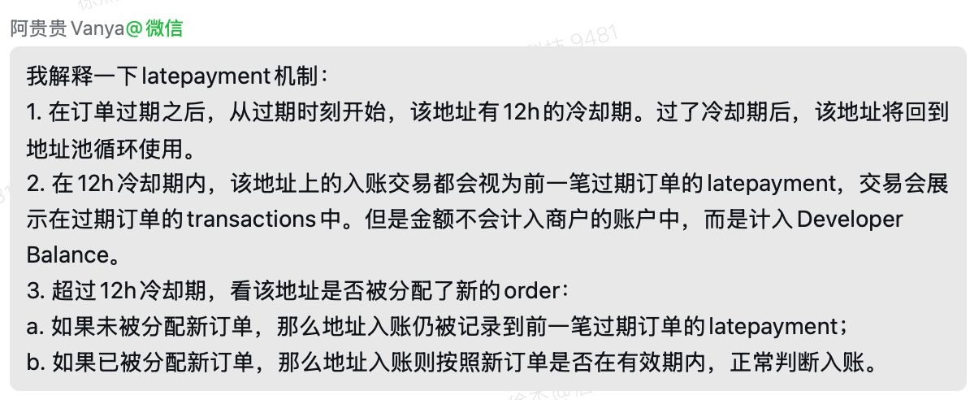 | 
 | 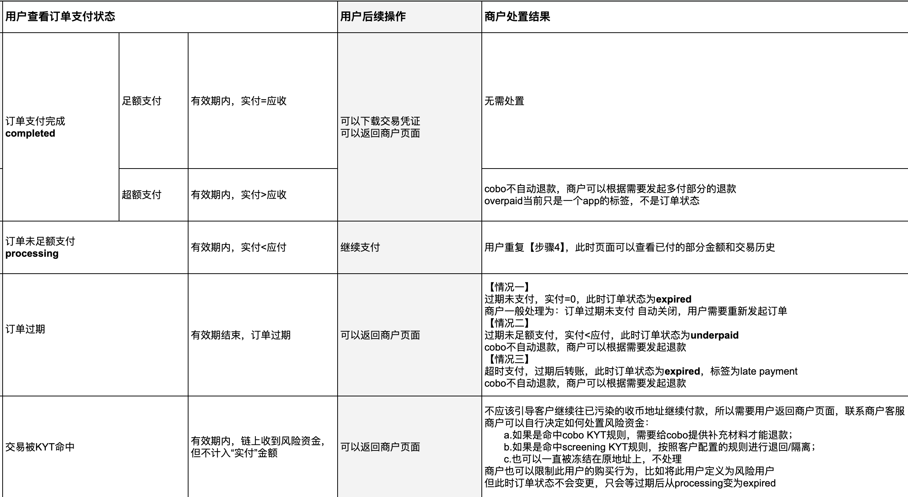

- 商家数币收单的成本—自有支付计算
也是
- 多付场景，多付部分资金—无需产品计费中心参与
多付部分需要按商户的费率计算。
允许商家自选手续费承担方 @徐杰退款的时候要设计
- 商家承担，轧差处理
- 用户承担，在退款时请求扣除
- 退款转代付，不收手续费
*payout 正常收手续费

- 父级商家（自有支付）结算——待确定，是由solapex 或者计费中心支持
T+1 计费中心处理掉，lazzaaccount
- 商家数转法——只涉及换汇，也无需计费中心参与，和现在的solapex 是一套流程
yes
@吴夏玲

